

|  |
| --- |
| **Государственное бюджетное профессиональное образовательное учреждение  «ЧЕЛЯБИНСКИЙ МЕДИЦИНСКИЙ КОЛЛЕДЖ»** |

**Т. А. Хожаева**

**ПРАКТИКУМ**

**ПО ОРГАНИЧЕСКОЙ ХИМИИ**

ОП.00 Общепрофессиональные дисциплины

ОП.09 Органическая химия

Специальность 33.02.01 «Фармация»

Челябинск

2016 год

**Составитель: Хожаева Т. А.** – преподаватель высшей категории ГБПОУ «Челябинский медицинский колледж»

**Рецензент: Романова Л. И. -** провизор, преподаватель высшей категории, заведующая отделением «Фармация» ГБПОУ «Челябинский медицинский колледж»

**Практикум по органической химии** [Текст] / Хожаева Т. А. – Челябинск: ЧБПОУ Челябинский медицинский колледж, 2016. – 55 с.

Пособие предназначено студентам 2 курса медицинского колледжа специальности 33.02.01. «Фармация» для практических занятий по курсу «Органическая химия». Практикум содержит описание лабораторных работ по реакциям органических веществ основных классови свойствам их отдельных представителей. Для каждого класса органических соединений представлен краткий теоретический материал, включающий общую характеристику, основные реакции и их механизмы.

**СОДЕРЖАНИЕ**

ВВЕДЕНИЕ 5

ОРГАНИЗАЦИЯ ПРАКТИЧЕСКИХ РАБОТ 6

ТЕХНИКА БЕЗОПАСНОСТИ ПРИ РАБОТЕ В ХИМИЧЕСКОЙ ЛАБОРАТОРИИ 7

I. УГЛЕВОДОРОДЫ 12

1. Теоретическая часть 12

**1.1.** **Алгоритм названия органических соединений** 12

**1.2.** **Общая характеристика углеводородов** 12

**1.3.** **Химические свойства основных классов углеводородов** 14

2. Практическая часть 17

**2.1.** **Практическое занятие № 1. ТБ в хим. лаборатории. Алканы: строение, номенклатура способы получения, химические свойства** 17

**2.2** **. Практическое занятие № 2. Этиленовые и ацетиленовые углеводороды.** 21

**2.3.** **Практическое занятие № 3. Ароматические углеводороды: строение, свойства.** 26

II. ГОМОФУНКЦИОНАЛЬНЫЕ СОЕДИНЕНИЯ 31

1. Теоретическая часть 31

**1.1.** **Классификация соединений** 31

**1.2.** **Номенклатура** 31

**1.3.** **Химические свойства** 32

**1.4.** **Получение азосоединений и диазосоединений.** 35

**1.5.** **Отдельные представители и лекарственные средства, применение их в медицине.** 37

2. Практическая часть 39

**2.1.** **Практическое занятие № 4. Галогенопроизводные углеводородов.** 39

**2.2.** **Практическое занятие № 5. Спирты. Свойства, качественные реакции.** 44

**2.3.** **Практическое занятие № 6. Фенолы: химические свойства, качественные реакции.** 48

**2.4.** **Практическое занятие № 7. Альдегиды** 53

**2.5.** **Практическое занятие № 8. Монокарбоновые кислоты.** 58

**2.6.** **Практическое занятие № 9. Дикарбоновые кислоты. Сложные эфиры.** 63

**2.7.** **Практическое занятие № 10. Амины. Азо – диазосоединения** 69

III. ГЕТЕРОФУНКЦИОНАЛЬНЫЕ СОЕДИНЕНИЯ 75

1. Теоретическая часть 75

**1.1.** **Гидроксикислоты** 75

**1.2.** **Фенолокислоты** 76

**1.3.** **Оксокарбоновые кислоты** 77

**1.4.** **Аминокислоты** 77

**1.5.** **Лекарственные средства** 79

79

2. Практическая часть 80

***2.1.*** **Практическое занятие № 11. Гидроксикислоты. Фенолокислоты.**  80

**2.2.** **Практическое занятие № 12. Оксокислоты. Аминокислоты.** 85

IV. ПРИРОДНЫЕ ОРГАНИЧЕСКИЕ ПОЛИМЕРЫ 90

1. Теоретическая часть 90

**1.1.** **Белки.** 90

**1.2.** **Жиры** 91

**1.3.** **Углеводы.** 91

2. Практическая часть 94

**2.1.** **Практическое занятие № 13. Углеводы. Жиры. Белки.** 94

V. ГЕТЕРОЦИЛИЧЕСКИЕ СОЕДИНЕНИЯ 100

1. Теоретическая часть 100

**1.1.** **Пятичленные гетероциклические соединения** 100

**1.2.** **Шестичленные гетероциклические соединения** 101

**1.3.** **Лекарственные средства** 103

2. Практическая часть 104

**2.1.** **Практическое занятие № 14. Пятичленные гетероциклические соединения** 104

**2.2.** **Практическое занятие № 15. Шестичленные гетероциклические соединения** 109

УЧЕБНАЯ ЛИТЕРАТУРА 114

Интернет-ресурсы 114

# **ВВЕДЕНИЕ**

Органическая химия является одной из фундаментальных дисциплин, формирующих научно-теоретический и экспериментальный базис как для усвоения знаний по неорганической химии, аналитической химии, контроле качества лекарственных средств и др., так и для профессиональной деятельности фармацевта.

Изучение органической химии всегда сопровождается лабораторным практикумом. Целью данного учебного пособия является ознакомление студентов с общими свойствами, характерными реакциями органических соединений различных классов и с индивидуальными особенностями их важнейших представителей. Практические работы по изучению химических реакций выполняются после освоения методов идентификации органических веществ и являются иллюстрацией и дополнением к теоретическому материалу лекционного курса.

Лабораторные работы, предложенные в пособии, включают серию опытов, которые можно разделить на следующие виды.

1.Качественное наблюдение и изучение характерных свойств и превращений отдельных веществ –представителей определенных классов соединений.

2.Сравнение свойств веществ различного строения. В этих опытах выявляется связь между химическим строением веществ и их свойствами.

3.Синтез соединений, их выделение, определение выхода. Такие работы знакомят студентов с методами получения органических соединений,

взаимными превращениями соединений различных классов.

Несмотря на несложное аппаратурное оформление эксперимента, студент должен научиться вдумчивому отношению к наблюдаемым явлениям, понимать их химическую сущность, уметь выразить ее через схемы протекающих реакций.Перед описанием каждой лабораторной работы приводится необходимый теоретический материал, рассматриваются основные механизмы реакций. Однако данное пособие не должно заменять учебник или конспект лекций по курсу органической химии, так как теоретические сведения приводятся в ограниченном объеме, необходимом для раскрытия сущности выполняемых опытов.

# **ОРГАНИЗАЦИЯ ПРАКТИЧЕСКИХ РАБОТ**

Необходимым условием успешного выполнения лабораторного практикума и во избежание аварийных ситуаций или несчастных случаев является внимательное изучение методики проведения опыта, планирование этапов работы, соблюдение правил техники безопасности.

Приступать к выполнению работы вы можете только после беседы с преподавателем (допуск к лабораторной работе), в ходе которой следует описать основные этапы эксперимента с указанием мер предосторожности, уметь нарисовать схему установки, иметь представление о физических свойствах используемых реагентов и продуктов реакций, а также ответить на ряд теоретических контрольных вопросов по теме выполняемой работы.

Перед занятием необходимо оформить лабораторный журнал в соответствии с требованиями, приведенными ниже.

Описание лабораторной работы по изучению химических свойств органических соединенийдолжно включать следующие пункты:

• Заголовок: лабораторная работа №, название лабораторной работы;

• Таблица, содержащая название опыта и краткое его описание, наблюдения и уравнения реакций с механизмами, а также выводы (вносятся послевыполнения работы):

|  |  |  |  |
| --- | --- | --- | --- |
| Название опыта | План выполнения опыта | Наблюдения | Вывод |
|  |  |  |  |

**Оформленный лабораторный журнал сдается на проверку преподавателю в установленный срок**

# **ТЕХНИКА БЕЗОПАСНОСТИ ПРИ РАБОТЕ В ХИМИЧЕСКОЙ ЛАБОРАТОРИИ**

Общие меры безопасности

• Помните, что химическая лаборатория – место повышенной опасности.

• Запрещается приступать к выполнению работы без разрешения преподавателя или лаборанта.

• В лаборатории необходимо находиться в застегнутом лабораторном халате, волосы прибраны под колпак. При себе должно быть небольшое полотенце для рук, перчатки и маска марлевая.

• Во время работы в химической лаборатории соблюдайте тишину, порядок, чистоту. Аккуратно обращайтесь с химической посудой, приборами и реактивами.

• Не допускайте попадания в глаза любого вещества. Для защиты глаз лучше использовать защитные очки или маску. Студентам, носящим контактные линзы, необходимо иметь при себе контейнер для их хранения. Некоторые едкие и токсичные вещества легко адсорбируются на поверхности контактных линз. Это может вызвать болезненные ощущения или покраснение глаз. При первых признаках неудобства или рези в глазах необходимо снять контактные линзы. На лабораторный практикум лучше всего приходить в очках.

**•**Не нагревайте, не смешивайте, не лейте и не взбалтывайте реактивы вблизи от лица. Всегда направляйте горло сосуда от лица и тела. Не направляйте горло сосуда в сторону работающих поблизости товарищей.

•Никогда не набирайте жидкость в пипетку ртом, всегда пользуйтесь грушей или приспособлением для отбора проб. Помните, что пары всехорганических растворителей токсичны, особенно в больших концентрациях.

**•**Избегайте вдыхания паров или пыли веществ, с которыми вы работаете. Со всеми пылящими или парящими веществами работы проводят только в вытяжном шкафу с опущенными створками, надевая защитные перчатки.

•Будьте осторожны с сильными кислотами и щелочами. Никогда не добавляйте воду к концентрированным кислотам и твердым щелочам. Для приготовления разбавленного раствора концентрированную кислоту тонкой струйкой приливают в воду при постоянном перемешивании и охлаждении. При растворении щелочи ее добавляют в воду маленькими кусочками,также при перемешивании и охлаждении.

•При работе в вытяжном шкафу не следует наклоняться внутрь рабочего объема вытяжного шкафа, так как пары и мелкие частицы реактивов потоком воздуха уносятся вверх и могут попасть вам в лицо, дыхательные пути и глаза.

•Никогда ничего не пробуйте в лаборатории на вкус, даже если вы уверены в безопасности вещества (например, сахароза или хлорид натрия). В следующий раз вы случайно можете попробовать ядовитое вещество.

•Не принимайте пищу, не пейте и не курите в лаборатории, тем более не используйте для приема пищи или воды лабораторную посуду.

•Не оставляйте без присмотра действующие установки, не поручайте товарищам наблюдение за установками, не вышедшими на режим.

•Не допускайте нагревания замкнутой системы любого типа–это может привести к взрыву в результате резкого повышения давления паров в системе.

•Если какие-то этапы работы вам непонятны или вызывают сомнение, обязательно проконсультируйтесь с преподавателем.

**Пожароопасность**

**•**Помните, что многие органические жидкости и их пары могут легко воспламеняться. Наиболее опасны легколетучие вещества, такие как диэтиловый и петролейный эфиры, сложные эфиры, ацетон. Для них существует специальный термин –легко воспламеняющиеся жидкости(ЛВЖ). В этом отношении наиболее опасен диэтиловый эфир, имеющий низкую температуру самовоспламенения, равную 164 °С.

•ЛВЖ должны находиться на вашем рабочем месте только в минимальном количестве, необходимом для выполнения работы.

•Работу с ЛВЖ надо проводить только в вытяжном шкафу, нельзя допускать контакта их паров с открытым пламенем, электропроводкой, электроприборами и другими возможными источниками возгорания.

•Перед началом работы с эфиром или любым другим легколетучим и легковоспламеняющимся веществом предупредите об этом работающих рядом с вами, чтобы избежать случайного использования открытого пламени.

•Запрещается нагревать ЛВЖ на открытом пламени, вблизи огня или в открытом сосуде. Для нагревания органических жидкостей лучше применять водяную или масляную баню, электрическую плитку с закрытой спиралью.

•Нельзя использовать для нагревания жидкостей стеклянную посуду с трещинами. В процессе нагревания трещина может увеличиться и стеклянный сосуд лопнет. Это приведет к попаданию растворителя на нагретую поверхность и может спровоцировать пожар.

•Не забудьте положить «кипелки» в нагреваемую жидкость до начала нагревания. Запрещается класть «кипелки» в нагретую до кипения жидкость, так как при этом может произойти бурное вскипание, выброс жидкости из прибора. Это может привести к возгоранию или ожогам у работающих.

•Если произошло возгорание на рабочем месте, отключите вентиляцию, электричество общим рубильником, позовите преподавателя или лаборанта. Небольшой очаг возгорания засыпьте песком или накройте асбестовым одеялом. В случае возгорания на большой площади используйте огнетушитель и вызовите пожарную команду, не прекращая бороться с огнем.

•Не пытайтесь тушить очаг возгорания водой. Это неэффективно, если горит не смешивающееся с водой вещество, и опасно, если загоревшееся вещество способно вступать с водой в реакцию.

•Не проводите перегонку любых органических веществ досуха, в колбе обязательно должно остаться не менее 2 –3 мл жидкости.

**Первая помощь при несчастных случаях**

Несоблюдение техники безопасности может привести к несчастным случаям.

•В случае любого, даже незначительного на первый взгляд происшествия немедленно поставьте в известность преподавателя.

•При легком термическом ожоге пораженный участок следует обмыть струей холодной воды и обработать этиловым спиртом. При сильных ожогах пораженное место обмыть струей холодной воды и обратиться к врачу.

•При ожогах бромом промойте пораженное место проточной водой, а затем 10% раствором тиосульфата натрия. После вдыхания паров брома следует понюхать разбавленный раствор аммиака и выйти на свежий воздух.

•При ожогах фенолом или его раствором протирайте побелевший участок кожи спиртом или глицерином до тех пор, пока не восстановится ее нормальный цвет, затем промойте водой и наложите компресс из ваты или марли, смоченной глицерином.

•При попадании на кожу кислоты необходимо смывать ее проточной водой в течение 15 мин, затем пораженный участок промыть 2-3% раствором питьевой соды.

•При попадании на кожу щелочи также смывайте ее проточной водой в течение 15 мин, а затем обработайте пораженный участок 2-3% раствором уксусной или борной кислоты.

•Аммиак и амины почти не действуют на кожу, однако при попадании в глаза могут вызвать их сильное поражение. В этом случае глаза необходимо промыть струей воды и затем слабым раствором борной кислоты.

•При попаданиилюбых веществ в глаза тщательно промойте их большим количеством проточной воды и обязательно обратитесь к врачу.

•При возгорании одежды на человеке набросьте на него войлочное одеяло или любую плотную ткань, чтобы сбить пламя. Не позволяйте пострадавшему бежать, это усилит горение.

•При порезах об осколки стекла в первую очередь удалите их из раны, края раны дезинфицируйте 3% спиртовым раствором иода и наложите стерильную повязку.

**Порядок завершения работы**

•По окончании работы выключите источники нагрева, дождитесь охлаждения всех нагретых частей приборов и только после этого приступайте к разбору установки.

•Остатки органических растворителей вылейте в банку для слива. Запрещается выливать органические растворители в раковину, а также выбрасывать остатки твердых веществ в мусорную корзину.

•Вымойте за собой посуду, сдайте рабочее место дежурным по лаборатории или лаборанту.

1. **УГЛЕВОДОРОДЫ**
2. **Теоретическая часть**
   1. **Алгоритм названия органических соединений**

* Родоначальная структура – лежит в основе соединения. Для ациклических соединений – это главная углеродная цепь, для карбоциклических и гетероциклических – это цикл.
* Заместители – радикалы или функциональные группы, замещающие в исходном соединении атом водорода

СН3 – мет**ил,** С2Н5- эт**ил**, С3Н7- проп**ил**, СН3-СН(СН3)- изопроп**ил,** С6Н5-фенил, С6Н5-СН2-бензил, СН2=СН- винил (этинил), СН2=СНСН2 – аллил

Название соединения

суффикс

оединения

префиксы

суффикс

Название родоначальной структуры

Только старшая характеристическая группа или кратная связь

Главная цепь или основная циклическая структура

Все заместители, кроме старшей характеристической группы (в алфавитном порядке)

Через тире указываем номер атома углерода, после которого стоит кратная связь или атом углерода, связанного с функциональной группой

Перед названием через тире ставим цифру, соответствующую атому углерода в главной цепи, одинаковые заместители называются с использованием множительных частиц: ди- 2; три- 3; тетро – 4; пента-5.

* 1. **Общая характеристика углеводородов**

|  |  |  |  |  |  |  |
| --- | --- | --- | --- | --- | --- | --- |
| **Признаки** | **Алканы** | **Цикло-алканы** | **Алкены** | **Алкины** | **Алкадиены** | **Арены** |
| Общая формула | СnН2n+2 | СnН2n | СnН2n | СnН2n-2 | СnН2n-2 | СnН2n-6 |
| Химические связи | Все связи - сигма | Все связи - сигма | Одна пи-связь (= одна двойная) | Две пи-связи (одна тройная) | Две пи-связи (две двойные) | Три пи-связи (бензольное или ароматичес-кое кольцо) |
| Гибриди-зация | sp3 | sp3 | При двойной связи - sp2 | При тройной связи - sp | При двойной связи - sp2 или sp | Все в sp2 |
| Номенк-латура | Суффикс -**ан** | Префикс – **цикло**; суффикс -**ан** | Суффикс –**ен** | Суффикс –**ин** | Суффикс -**диен** | Основа **бензол** |
| Структурная изомерия  -по углеродному скелету  - по положению кратной связи  - межклас-совая  - положение заместителей | **+**  -  -  - | **+**  -  **+**  - | **+**  **+**  **+**  **-** | **+**  **+**  **+**  - | **+**  **+**  **+**  - | **+** (замести-теля)  -  -  **+** |
| Пространст-венная изомерия – геометри-ческая | - | - | **+** | - | **-** | - |
| Химические свойства:  - Замещение  - Присое-динение (АЕ)  - Элимини-рование  - Окисление  -Поли-меризация | SR  -  +  +  - | SR  (малые)  + (большие циклы)  +  -  - | -  +  +  +  + | -  +  -  +  + | -  +  -  +  + | SR (у заместителя)  SЕ(по кольцу)  -  + (у заместителя)  + (по заместителю)  - |

* 1. **Химические свойства основных классов углеводородов**

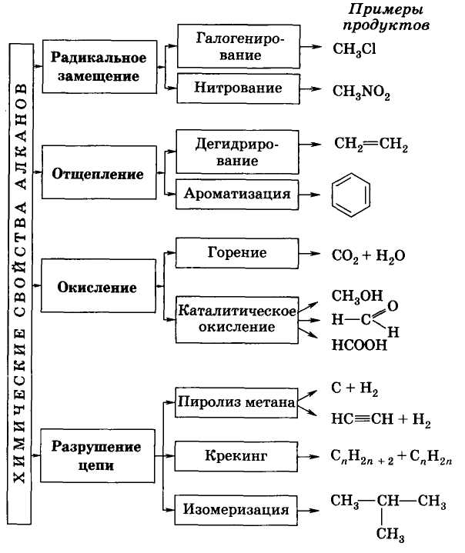

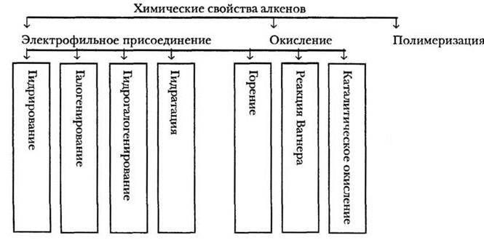

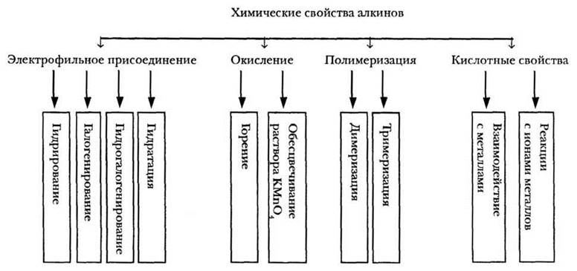

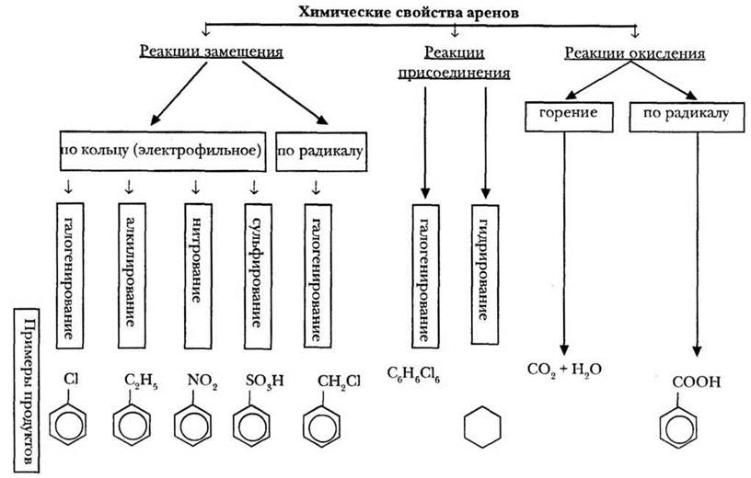

* 1. **Отдельные представители и применение их в медицине**

**Вазелиновое масло –** смесь высококипящих алканов до С15, бесцветная жидкость, без запаха и вкуса.

**Вазелин –** смесь жидких и твердых алканов до С25. Применяется как основа мазей.

**Парафин –** смесь твердых алканов С18-С35, бесцветная масса без запаха и вкуса. Используют для физиотерапевтических процедур.

**Озокерит (горный воск) –** природная смесь высших алканов, выделяется из горных пород. Используют для физиотерапевтических процедур.

**Бутадиен-1, 3 –** является сырьем для получения синтетических каучуков, который идет на изготовление изделий медицинского и санитарно-гигиенического назначения.

**Этилен –** газ со слабым запахом. Широко применяется в органическом синтезе.

**Винилин (бальзам Шостаковского)** – антисептическое, дезинфицирующее, ранозаживляющее средство. *Получение винилина.*

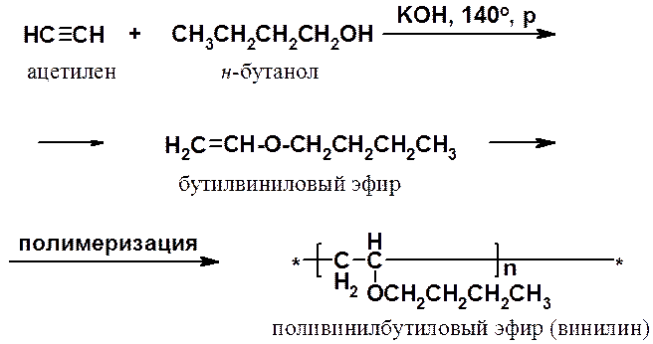

1. **Практическая часть**
   1. **Практическое занятие № 1. ТБ в хим. лаборатории. Алканы: строение, номенклатура способы получения, химические свойства**

***Требования к подготовке студентов по итогам изучения темы.***

**Иметь представление:**

О гомологичном ряде алканов.

**Уметь:**

* На основе полученных знаний объяснять механизм свободно-радикального замещения;
* Давать названия химическим веществам по систематической номенклатуре;
* Составлять формулы изомерных алканов;
* Проводить качественный анализ органических веществ.
* Объяснять строение вещества на основе их химических свойств и наоборот, по химическим свойствам характеризовать строение вещества.
* Составлять схемы химических реакций, характеризующие свойства предельных углеводородов и способы их получения.

**Знать:**

* Гомологический ряд алканов, их номенклатуру.
* Способы получения алканов.
* Химические свойства алканов: реакции замещения, окисления, элиминирования
* Применение алканов в промышленности, химической промышленности, медицине.

**Перечень ПК и ОК, формируемых на учебном занятии**

**ОК 2.** Организовывать собственную деятельность, выбирать типовые методы и способы выполнения профессиональных задач, оценивать их эффективность и качество.

**ОК 3.** Принимать решения в стандартных и нестандартных ситуациях и нести за них ответственность.

**ПК 1.6.** Соблюдать правила санитарно-гигиенического режима, охраны труда, техники безопасности и противопожарной безопасности.

**ПК 2.1.** Изготавливать лекарственные формы по рецептам и требованиям учреждений здравоохранения.

**ПК 2.2.** Изготавливать внутриаптечную заготовку и фасовать лекарственные средства для последующей реализации.

**ПК 2.3.** Владеть обязательными видами внутриаптечного контроля лекарственных средств.

**Цели и задачи.**

1. Систематизация теоретических знаний при поведении химического эксперимента.
2. Развитие умений работать по инструкции.
3. Развитие умений проведения качественных реакций на органические вещества.
4. Соблюдение правил техники безопасности при проведение химического эксперимента.
5. Развитие умения делать выводы на основе большого количества информации, развивать научное представление о сложных процессах
6. Развитие умения работать в команде; принимать решения в разных ситуациях; нести ответственность за собственную деятельность.

**Время проведения:** 180 мин.

**Место проведения:** учебная лаборатория

**Вопросы для контроля**

**ТБ**

1. Работа с жидкими веществами в пробирках и нагревание их на спиртовке, ТБ
2. Работа со щелочными металлами (натрий, калий)
3. Работа с газоотводными трубками и пипетками.
4. Работа со стеклянной лабораторной посудой, ТБ
5. Какие вещества входят в аптечку оказания первой помощи в лаборатории, их применение.
6. Первая помощь при химических ожогах.

**Теория.**

1. Какие углеводороды относятся к классу алканов?
2. Дайте определение гомологического ряда. Приведите примеры гомологов.
3. Дайте определение понятию изомеров. Приведите примеры изомеров гексана.
4. Объясните механизм реакции свободно-радикального замещения в молекулах алканов.

**ПРАКТИЧЕСКАЯ ЧАСТЬ**

*Выполнение практических опытов может быть начато только после изучения правил по ТБ и правилам работы в химической лаборатории и получения допуска преподавателя для проведения практических работ.*

**Опыт 1. Получение и свойства метана.**

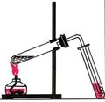Опыт проводится в приборе, показанном на рисунке. В пробирку поместите 6 лопаточек безводного ацетата натрия и 10 лопаточек гидроксида натрия, смесь тщательно перемешайте. Закройте пробкой с газоотводной трубкой. Пробирку закрепите в лапке штатива. Во вторую пробирку поместите 6 капель бромной воды, в третью пробирку – 6 капель перманганата калия. Нагрейте первую пробирку и опустите газоотводную трубку в пробирку № 2 так, чтобы конец ее погрузился в бромную воду. Через 1-2 мин замените пробирку № 2 на пробирку № 3. Убедитесь, что исходная окраска растворов при пропускании газа не изменилась. После остывания прибавьте в 1 пробирку 2-3 капли хлороводородной кислоты. Наблюдается выделение пузырьков диоксида углерода.

**Вопросы и задания**:

1. Напишите схему образования метана.
2. Почему метан не взаимодействует с бромной водой и перманганатом калия?
3. Объясните причину выделения углекислого газа при добавлении хлороводородной кислоты к содержимому первой пробирки после завершения реакции?

**Опыт 2. Доказательства насыщенности вазелинового масла.**

На предметное стекло поместите 1 каплю раствора перманганата калия, рядом – 1 каплю бромной воды. В каждую из них прибавить по 1 капле вазелинового масла и перемешайте. Оба раствора не обесцвечиваются.

**Вопросы и задания**:

1. Какой состав имеет вазелиновое масло?
2. Почему вазелиновое масло не взаимодействует с бромной водой и перманганатом калия?

**ЗАДАНИЕ ДЛЯ САМОСТОЯТЕЛЬНОЙ РАБОТЫ**

**Содержание самостоятельной внеаудиторной работы по теме:**

1. О - 1, выучить теоретический материал к следующей практической работе по теме «Алкены. Алкины. Алкадиены» на стр. 73-90, упр. 5.12, 5.23, 5.20*

**Правила подготовки к занятию:**

1. Ознакомиться с содержанием темы. Уяснить, о чем идет речь.
2. Обратить внимание на механизмы реакций, особенности протекания химических реакций.
3. Сделать упражнения по номенклатуре непредельных углеводородов
4. Упражнения на способы получения и химические свойства непредельных углеводородов.
5. Задание под звездочкой повышенного уровня сложности. Необходимо самостоятельно составить цепочку превращения получения вещества из исходного через несколько стадий.
   1. **. Практическое занятие № 2. Этиленовые и ацетиленовые углеводороды.**

***Требования к подготовке студентов по итогам изучения темы.***

**Иметь представление:**

О гомологичном ряде алкенов, алкинов и алкадиенов.

**Уметь:**

* На основе полученных знаний объяснять механизм электрофильного присоединения;
* Давать названия химическим веществам по систематической номенклатуре;
* Составлять формулы изомерных непредельных углеводородов;
* Проводить качественный анализ органических веществ.
* Объяснять строение вещества на основе их химических свойств и наоборот, по химическим свойствам характеризовать строение вещества.
* Составлять схемы химических реакций, характеризующие свойства непредельных углеводородов и способы их получения.

**Знать:**

* Гомологический ряд алкенов, алкинов, алкадиенов, их номенклатуру.
* Способы получения непредельных углеводородов: общие свойства и специфические.
* Химические свойства непредельных углеводородов: реакции присоединения, окисления
* Качественные реакции на непредельные углеводороды
* Применение непредельных углеводороов в промышленности, химической промышленности, медицине.

**Перечень ПК и ОК, формируемых на учебном занятии**

ОК 2. ОК 3. ПК 1.6. ПК 2.1.ПК 2.2. ПК 2.3.

**Цели и задачи.**

1. Систематизация теоретических знаний при поведении химического эксперимента.
2. Развитие умений работать по инструкции.
3. Развитие умений проведения качественных реакций на органические вещества.
4. Соблюдение правил техники безопасности при проведение химического эксперимента.
5. Развитие умения делать выводы на основе большого количества информации, развивать научное представление о сложных процессах
6. Развитие умения работать в команде; принимать решения в разных ситуациях; нести ответственность за собственную деятельность.

**Время проведения:** 180 мин.

**Место проведения:** учебная лаборатория

**Вопросы для контроля**

1. Какие углеводороды относятся к классам алкенов и алкинов?
2. Дайте определение гомологического ряда.

* Приведите примеры гомологов 2-метилбутена-1
* Приведите примеры гомологов пентина-2.

1. Дайте определение понятию изомеров.

* Приведите примеры трех изомеров для 3- метилпентена-1 (по углеродному скелету, по положению двойной связи, межклассовый изомер).
* Приведите примеры трех изомеров для гексина-2 (по углеродному скелету, по положению двойной связи, межклассовый изомер).

1. Сформулируйте правило Марковникова.
2. Объясните механизм реакции электрофильного присоединения в молекулах алкенов и алкинов.
3. Сформулируйте правило Зайцева. Объясните его применение на примере реакций элиминирования.
4. Качественные реакции на непредельные углеводороды.
5. Объясните механизм реакции Кучерова.

**ПРАКТИЧЕСКАЯ ЧАСТЬ**

*Выполнение практических опытов может быть начато только после изучения правил по ТБ и правилам работы в химической лаборатории и получения допуска преподавателя для проведения практических работ.*

**Этиленовые углеводороды.**

**Опыт 1. Получения и свойства этилена. *Работа проводится в вытяжном шкафу.***

**А) получение этилена.**

В сухую пробирку поместите 12 капель концентрированной серной кислоты, 4 капли этанола и бросьте кусочек неглазурованного фарфора, чтобы обеспечить равномерное кипение при нагревании. Вставьте в пробирку пробку с газоотводной трубкой и закрепите пробирку в лапке штатива.

**Б) Проба на ненасыщенность.**

Во вторую пробирку поместите 6 капель бромной воды. Опустите газоотводную трубку в пробирку 2 так, чтобы ее конец погрузился в бромную воду. Осторожно нагрейте реакционную смесь, находящуюся в первой пробирке. Во второй пробирке происходит обесцвечивание бромной воды. Не прекращая нагревания, замените пробирку 2 на пробирку 3, в которой заранее поместите 6 капель перманганата калия. В пробирке 3 происходит обесцвечивание раствора перманганата калия.

**В) горение этилена.**

Удалите пробирку 3 и подожгите у конца газоотводной трубки выделяющийся газ. Этилен горит слабо коптящим пламенем.

**Вопросы и задания:**

1. Напишите схему реакции получения этилена.
2. Напишите схему реакции этилена с бромной водой.
3. Напишите схему реакции этилена с перманганатом калия. Именем какого русского химика названа эта реакция?
4. С какой целью используются реакции алкенов с бромной водой и перманганатом калия в качественном анализе?

**Ацетиленовые углеводороды**

**Опыт 2. Получение и свойства ацетилена.**

**А) получение ацетилена.**

В пробирку 1 поместите кусочек карбида кальция величиной с горошину. Пробирку закрепите в штативе, как показано на рисунке. Приготовьте для опыта пробирку 2 и пробирку 3: в пробирку 2 поместите 6 капель бромной воды, в пробирку 3 – 6 капель раствора перманганата калия.

**Б) Горение ацетилена.**

В пробирку 1 добавьте 4 капли воды и вставьте пробку с газоотводной трубкой. Подожгите выделяющийся газ у конца трубки. Ацетилен горит коптящим пламенем.

**В) Проба на ненасыщенность**

Быстро погрузите конец газоотводной трубки в пробирку 2. В ней происходит обесцвечивание бромной воды. Замените пробирку 2 на пробирку

3. В ней происходит обесцвечивание раствора перманганата калия.

**Г) Образование ацетиленида меди.**

Удалите пробирку 3 и выньте газоотводную трубку из пробирки 1. Поднесите к отверстию пробирки 1 полоску фильтровальной бумаги, смоченной аммиачным раствором хлорида меди (I). На бумаге появляется красновато-коричневое окрашивание. По окончании реакции в пробирку 1 добавьте 1 каплю раствора фенолфталеина, при этом появляется малиновое окрашивание.

**Вопросы и задания:**

1. Напишите схему реакции получения ацетилена из карбида кальция.
2. Почему при пропускании ацетилена через бромную воду происходит ее обесцвечивание? Напишите схему реакции.
3. Окисления ацетилена перманганата калия.
4. Образование какого соединения объясняется появление красновато-коричневого окрашивания на фильтровальной бумаге? Напишите схему реакции.
5. Чем объясняется наличие в пробирке 1 щелочной среды?

**ЗАДАНИЕ ДЛЯ САМОСТОЯТЕЛЬНОЙ РАБОТЫ**

**Содержание самостоятельной внеаудиторной работы по теме:**

1. О - 1, выучить теоретический материал к следующей практической работе по теме «Ароматические углеводороды» на стр. 92-103
2. Подготовиться к контрольной работе по теме «Углеводороды»

**Правила подготовки к занятию:**

1. Ознакомиться с содержанием темы. Уяснить, о чем идет речь.
2. Обратить внимание на механизмы реакций, особенности протекания химических реакций.
   1. **Практическое занятие № 3. Ароматические углеводороды: строение, свойства.**

***Требования к подготовке студентов по итогам изучения темы.***

**Иметь представление:**

О гомологичном ряде аренов.

**Уметь:**

* На основе полученных знаний объяснять механизм электрофильного замещения;
* Давать названия химическим веществам по систематической номенклатуре;
* Составлять формулы изомерных ароматических углеводородов;
* Проводить качественный анализ органических веществ.
* Объяснять строение вещества на основе их химических свойств и наоборот, по химическим свойствам характеризовать строение вещества.
* Составлять схемы химических реакций, характеризующие свойства ароматических углеводородов и способы их получения.

**Знать:**

* Гомологический ряд аренов, их номенклатуру.
* Способы получения ароматических углеводородов.
* Химические свойства ароматических углеводородов: реакции замещения по ароматическому кольцу и по боковой цепи, реакции присоединения, окисления.
* Применение ароматических углеводороов в промышленности, химической промышленности, медицине.

**Перечень ПК и ОК, формируемых на учебном занятии**

ОК 2. ОК 3. ПК 1.6. ПК 2.1. ПК 2.2. ПК 2.3.

**Цели и задачи.**

1. Систематизация теоретических знаний при поведении химического эксперимента.
2. Развитие умений работать по инструкции.
3. Развитие умений проведения качественных реакций на органические вещества.
4. Соблюдение правил техники безопасности при проведение химического эксперимента.
5. Развитие умения делать выводы на основе большого количества информации, развивать научное представление о сложных процессах
6. Развитие умения работать в команде; принимать решения в разных ситуациях; нести ответственность за собственную деятельность.

**Время проведения:** 180 мин.

**Место проведения:** учебная лаборатория

**Вопросы для контроля**

1. Понятие ароматичности. Правило Хюккеля.
2. Гомологический ряд аренов.
3. Природные источники и способы получения аренов.
4. Механизм реакции электрофильного замещения в ароматическом кольце.
5. Влияние электродонорных и электроакцепторных заместителей (в зависимости от мезомерного и индуктивного эффекта) на реакционную активность бензольного кольца в реакциях электрофильного замещения. В какое положение они ориентируют вновь вступающие группы.
6. Напишите схемы реакций соответствующих цепочке превращения.

Гексан бензол этилбензол ?-хлоро - ?-этилбензол ?- хлоробензойная кислота

**ПРАКТИЧЕСКАЯ ЧАСТЬ**

*Выполнение практических опытов может быть начато только после изучения правил по ТБ и правилам работы в химической лаборатории и получения допуска преподавателя для проведения практических работ.*

**Опыт 1. Получение бензола из бензоата натрия и превращение бензола в нитробензол.**

****В сухую пробирку 1 поместите смесь равных по массе частей бензоата натрия и натронной извести на высоту около 5 мм. Закройте пробкой с газоотводной трубкой. Конец газоотводной трубки опустите в пробирку 2, в которую предварительно налейте 3 капли концентрированной серной кислоты и 2 капли концентрированной азотной кислоты. Пробирка 1 должна быть в *горизонтальном положении*, нагрейте ее. Сначала нагрейте верхнюю часть пробирки, чтобы избежать конденсации в ней паров бензола, а затем нижнюю часть с реакционной смесью. Через несколько минут в пробирке 2 над слоем кислот образуется темная капля нитробензол. Прекратите нагревание. В пробирку 2 добавьте 8-10 капель воды, чтобы разделить концентрированные кислоты, взболтайте и определите наличие нитробензола по запаху, напоминающих запах горького миндаля. Обратитевнимание на плотность нитробензола, на положение капли его до и после разбавления кислот водой.

Откройте пробирку 1, обратите внимание на слабый специфический запах бензола. Сравните его с запахом готового бензола.

После остывания пробирки 1 добавьте в нее каплю концентрированной соляной кислоты. Обратите внимание на обильное выделение углекислого газа.

**Вопросы и задания:**

1. Составьте схему реакции получения бензола.
2. Составьте схему реакции получения нитробензола из бензола.
3. Объясните причину выделения углекислого газа при добавлении хлороводородной кислоты к содержимому первой пробирки после завершения реакции?
4. Каков механизм реакции нитрования и сульфирования в бензольном ядре?

**Опыт 2. Свойства бензола. Действие окислителей.**

**А) *с бромной водой.***

В пробирку с 3 каплями бромной воды добавьте 3 капли бензола. Бензол легче воды и в ней не растворяется. Поэтому после стояния бензола с водой он всплывает наверх при стоянии. Нижний слой бромной воды при этом обесцвечивается. Обесцвечивание бромной воды не связано с присоединением брома к бензолу, а тем, что бром легче растворяется в бензоле, чем в воде, и поэтому переходит в верхний слой бензола, окрашивая его в желтый цвет.

Таким образом, несмотря на непредельный характер ароматических углеводородов, они не присоединяют бром непосредственно по месту разрыва двойных связей.

**Б)  *с перманганатом калия.***

В пробирку с 5 каплями воды добавить 1 каплю 0,1 н. КМnО4 и 1 каплю 2 н. Н2SО4. К полученному розовому раствору добавьте 1 каплю бензола и встряхните. Обесцвечивание не наблюдается.

**Вопросы и задания:**

1. С помощью современных представлений о строении бензола объясните его инертность по отношению к бромной воде и перманганату калия?
2. Как можно различить гексан, гексен, бензол?

**Опыт 3. Окисление боковых цепей гомологов бензола.**

В пробирку поместите 1-2 капли толуола, 5 капель воды, 3 капли раствора перманганата калия и 3 капли 10 % серной кислоты. Нагрейте содержимое пробирки на кипящей водяной бане до исчезновения окраски перманганата калия.

**Вопросы и задания:**

1. Напишите схему реакции окисления толуола.
2. В результате окисления гомолога бензола получена фталевая (бензол-1,2-дикарбоновая) кислота. Какие ароматические углеводороды могли быть подвергнуты окислению (приведите два примера)? Напишите схемы этих реакций.

**ЗАДАНИЕ ДЛЯ САМОСТОЯТЕЛЬНОЙ РАБОТЫ**

**Содержание самостоятельной внеаудиторной работы по теме:**

1. О- 1выучить теоретический материал к следующей практической работе по теме «Галогенопроизводные углеводороды» на стр. 105-117

**Правила подготовки к занятию:**

1. Ознакомиться с содержанием темы. Уяснить, о чем идет речь.
2. Обратить внимание на механизмы реакций, особенности протекания химических реакций.
3. **ГОМОФУНКЦИОНАЛЬНЫЕ СОЕДИНЕНИЯ**
4. **Теоретическая часть**
   1. **Классификация соединений**

**Монофункциональные соединения –** содержат одну функциональную группу

**Полифункциональные соединения** - содержат несколько одинаковых функциональных групп (хлороформ, глицерин)

|  |  |  |  |
| --- | --- | --- | --- |
| Функциональная группа | | Название класса | Общая формула |
| формула | название |
| - | - | углеводороды | R -Н |
| -F, -Сl, -Вr, -I (-Наl) | галогены | галогенопроизводные | R - Наl |
| -ОН | гидроксильная | Спирты, фенолы | R –ОН, Аr - ОН |
| -О- | Окси- | Простые эфиры | R – О – R1 |
| -SН | Меркапто- | тиолы | R-SН |
| -S- | Тио- | сульфиды | R – S – R1 |
| -NН2 | Амино- | Амины (первичные) | R-NН2 |
| -NО2 | Нитро- | нитросоединения | R-NО2 |
| = С=О | карбонильная | Альдегиды, кетоны | R-СН=О; R -СО -R1 |
| -СООН | карбоксильная | Карбоновые кислоты | R-СООН |
| - SО3Н | Сульфо- | Сульфоновые кислоты (сульфокислоты) | R- SО3Н |

* 1. **Номенклатура**

|  |  |  |  |
| --- | --- | --- | --- |
| Класс соединений | Характеристическая группа | | |
| Формула | Название | |
| Префикс | Суффикс |
| Карбоновые кислоты | - **С**ООН | - | -овая кислота |
| -СООН | Карбокси- | -карбоновая кислота |
| Сульфоновые кислоты | -SО3Н | Сульфо- | -сульфоновая кислота |
| Альдегиды | -**С**Н=О | Оксо- | -аль |
|  | -СН=О | Формил- | -карбальдегид |
| Кетоны | =**С**=О | Оксо- | -он |
| Спирты | -ОН | Гидрокси- | -ол, |
| Тиолы | -SН | Меркапто- | -тиол |
| Амины | -NН2 | Амино- | -амин |
| Галогенпроизводные | -F, -Сl, -Вr, -I | Фторо-, хлоро-, бромо, иодо- | - |
| Нитросоединения | - NО2 | Нитро- | - |
| Простые эфиры | -О- | Алкокси- | - |
| Сульфиды | -S- | Алкилтио- | - |

*Алгоритм названия органических соединений смотри в I части «Углеводороды».*

* 1. **Химические свойства**

|  |  |  |  |  |  |  |
| --- | --- | --- | --- | --- | --- | --- |
| Химические реакции | Галогено-производные | Спирты | Фенолы | Альдегиды | Карбоновые кислоты | Амины |
| Замещение | SN | SN | SN (по ОН-группе)  SЕ (по Аr) | - | SN | SN  SЕ (по Аr у анилина) |
| Присоединения | - | - | - | АN | - | + |
| Элиминирования (отщепления) | + | + | - | - | - | + |
| Окисления | - | + | + | + | - | - |
| Кислотно-основные свойства | - | Слабые кислотные | кислотные | - | кислотные | основные |

Химические свойства галогенопроизводных углеводородов.

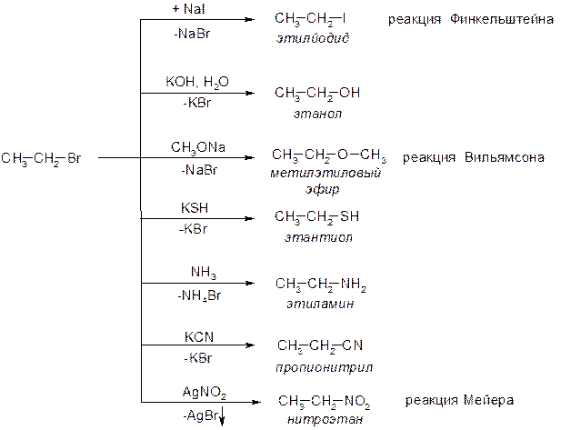

Химические свойства спиртов

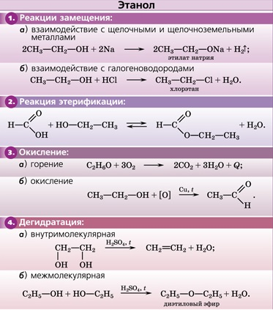

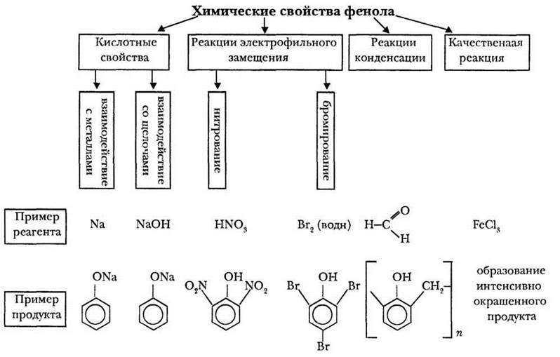

Химические свойства альдегидов

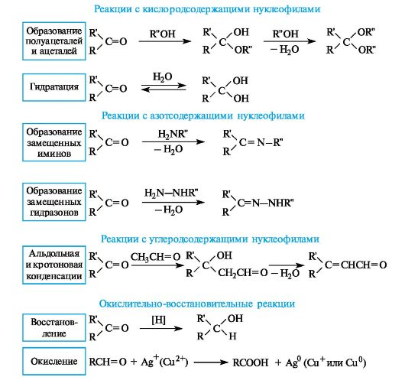

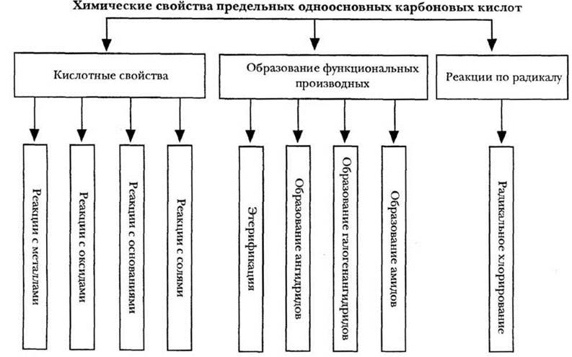

Реакция этерификации

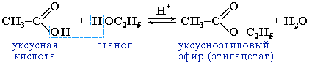

Химические свойства аминов

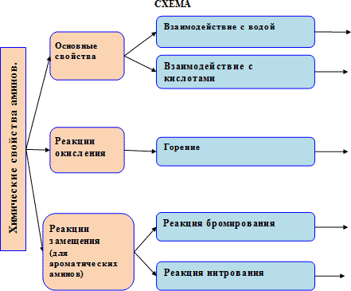

* 1. **Получение азосоединений и диазосоединений.**

Диазосоединения образуются из первичных ароматических аминов с азотистой кислотой, которая получается при взаимодействии нитритов натрия или калия с сильными кислотами.

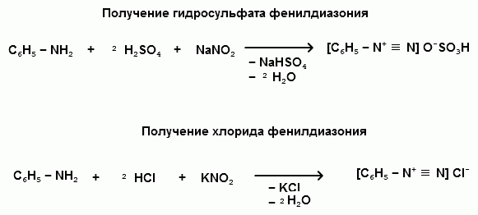

Азосоединения образуются из фенолов и ароматических аминов с солями диазония.

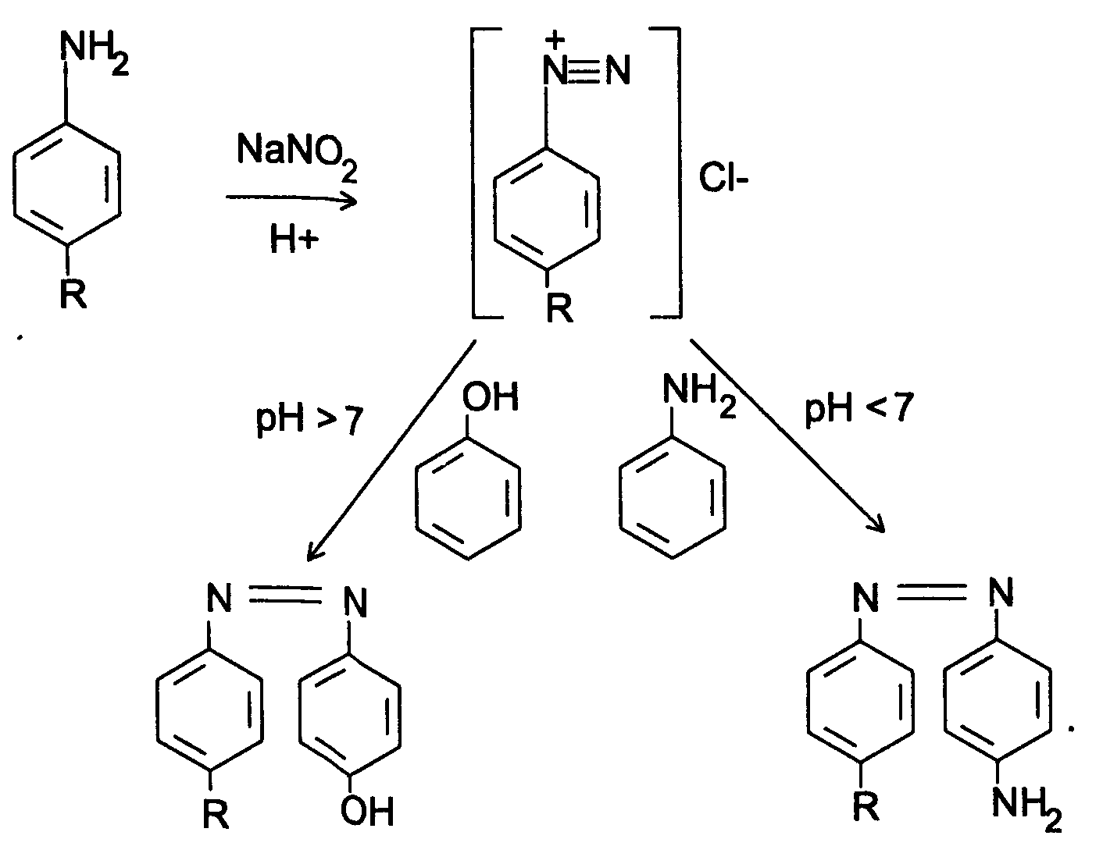

*Примеры:*

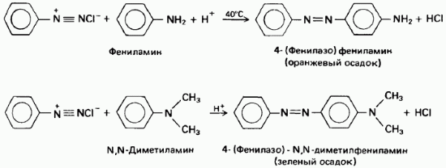

* 1. **Отдельные представители и лекарственные средства, применение их в медицине.**

**Хлороэтан –** газ, при температуре ниже 120 – жидкость бесцветная. Используется для местной анестезии.

**Фторотан (2-бром-1,1,1-трифторо-2-хлороэтан) -** бесцветнаяжидкость, применяется для ингаляционного наркоза.

**Иодоформ (трииодометан) –** бледно-желтые кристаллы с резким запахом. Применяется наружно как антисептическое средство.

**Тетрахлорметан –** используется в специальных огнетушителях. Токсичен, вызывает повреждение печени и почек.

**Винилхлорид (хлороэтилен) –** обладает канцерогенными свойствами, а также продукты его горения, используется для получения полимеров (ПВХ).

**Хлоробензол –** используют для получения лекарственных средств.

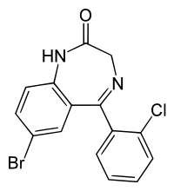

- феназепам, транквилизатор

**Этанол** - легковоспламеняющаяся жидкость. В фармации прменяется для приготовления настоек и экстрактов, в медицине – как наружный антисептик.

**Глицерин** – вязкая жидкость. Используется для получения его сложного эфира – тринитрата, известного под названием «нитроглицерина» - кардиотоническое средство.

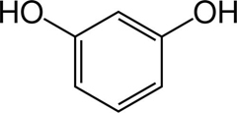- **резорцин-** бесцветные кристаллы, применяется как антисептическое средство.

**Диэтиловый эфир (этоксиэтан) –** для ингаляционного наркоза.

**Формалин –** водный 40% раствор формальдегида, используется как антисептическое средство.

**Ацетальдегид (этаналь) –** используется для промышленного получения многих соединений – уксусной кислоты, уксусного ангидрида, этилацетата, хлораля, пентаэритрита и др., а также ЛС, например, эринит – кардиотоническое средство.

**Уксусная (этановая) кислота –** консервирующее средство. Эфиры и амиды уксусной кислоты используют в медицине в качестве ЛС.

**Изовалериановая (3-метилбутановая)** – ее метиловый эфир входит в состав валидола.

**Бензойная кислота** – применяется для синтеза ЛС, а также в качестве консерванта для пищевых продуктов.

**Анилин** – бесцветная маслообразная жидкость со своеобразным запахом, ядовит, используется для получения ЛС, пластмасс, красителей.

1. **Практическая часть**
   1. **Практическое занятие № 4. Галогенопроизводные углеводородов.**

***Требования к подготовке студентов по итогам изучения темы.***

**Иметь представление:**

О гомологичном ряде алканов.

**Уметь:**

* На основе полученных знаний объяснять механизм нуклеофильного замещения;
* Давать названия химическим веществам по систематической номенклатуре;
* Составлять формулы изомерных галогенопроизводных углеводородов;
* Проводить качественный анализ органических веществ.
* Объяснять строение вещества на основе их химических свойств и наоборот, по химическим свойствам характеризовать строение вещества.
* Составлять схемы химических реакций, характеризующие свойства ароматических углеводородов и способы их получения.

**Знать:**

* Классификацию галогенопроизводных углеводородов, их номенклатуру.
* Способы получения галогенопроизводных углеводородов.
* Химические свойства галогенопроизводных углеводородов: реакции замещения.
* Применение галогенопроизводных углеводородов в промышленности, химической промышленности, медицине.

**Перечень ПК и ОК, формируемых на учебном занятии**

**ОК 2. ОК 3. ПК 1.6. ПК 2.1. ПК 2.2. ПК 2.3.**

**Цели и задачи.**

1. Систематизация теоретических знаний при поведении химического эксперимента.
2. Развитие умений работать по инструкции.
3. Развитие умений проведения качественных реакций на органические вещества.
4. Соблюдение правил техники безопасности при проведение химического эксперимента.
5. Развитие умения делать выводы на основе большого количества информации, развивать научное представление о сложных процессах
6. Развитие умения работать в команде; принимать решения в разных ситуациях; нести ответственность за собственную деятельность.

**Время проведения:** 180 мин.

**Место проведение**: учебная лаборатория

**Вопросы для контроля**

1. Напишите структурные формулы всех возможных галогеноалканов состава С4Н9Вr (4 изомера) и назовите их по системе ИЮПАК.
2. Напишите формулы следующих соединений: а) изопропилбромид; б) иодистый аллил; в) хлористый винил; г) 1,1,1-трифтор-2-бром-2-хлорэтан (фторотан); д) 1-хлор-3-иод-3-метилпентан.
3. Напишите схемы получения 2,2-дихлорпропана: а) из соответствующего непредельного углеводорода; б) из ацетона.
4. Напишите схемы реакций хлористого изопропила: 1) с металлическим натрием (реакция Вюрца); 2) с аммиаком; 3) с водным раствором щелочи; 4) со спиртовым раствором щелочи; 5) с ацетатом натрия; 6) с этилатом натрия.

**ПРАКТИЧЕСКАЯ ЧАСТЬ**

*Выполнение практических опытов может быть начато только после изучения правил по ТБ и правилам работы в химической лаборатории и получения допуска преподавателя для проведения практических работ.*

**Опыт 1. Получение хлороформа из хлоралгидрата.**

В пробирку поместите 3-4 кристалла хлоралгидрата. Обратите внимание на его характерный запах (напоминает запах дыни), по которому можно отличить хлоралгидрат от других препаратов. Добавьте 6-8 капель 2 н. NаОН и слегка подогрейте жидкость, помутневшую уже при обычной температуре. Сразу же начинается выделение паров хлороформа. Обратите внимание на характерный сладковатый запах. Сравните его с запахом хлороформа из склянки.

Сl3С-СН=О + Н2О Сl3С-СН(ОН)2

*хлорал (карбонильная форма) хлоралгидрат (гидратная форма)*

**Вопросы и задания:**

1. Запишите уравнение реакции получения хлороформа из хлоралгидрата
2. Хлоралгидрат – редкий пример соединения, в котором два гидроксила стоят у одного атома углерода. Объясните устойчивость гидратной формы хлорала.

**Опыт 2. Определение доброкачественности хлороформа.**

Хлороформ под влиянием света и кислорода воздуха постепенно разлагается, причем отщепляется хлористый водород и очень ядовитый фосген: Сl3СН + О Сl2С=О + НСl

Для открытия хлористого водорода поместите в 1 пробирку 2 капли хлороформа (загрязненный и чистый), прибавьте 3 капли дистиллированной воды и 1 каплю 0,2 н. АgNО3. При наличии в хлороформе хлористого водорода появляется белая муть от хлорида серебра. В чистом хлороформе ионы хлора не обнаруживаются.

Для обнаружения свободного хлора в пробирку 2 помесите 3 капли испытуемого хлороформа (загрязненный и чистый), добавьте 5 капель дистиллированной воды, 1 каплю 0,5 н. КI и взболтайте. Если хлороформ испорчен, то из иодида калия выделится свободный иод, который окрасит нижний слой хлороформа в розовый цвет. Отсутствие розовой окраски укажет на отсутствие иода, а следовательно, и примеси хлора. Если окраска слабая и есть сомнения в наличие иода, добавьте 1 каплю крахмального клейстера.

**Вопросы и задания:**

1. О наличие какого вещества в испытуемом образце говорит присутствие НСl и почему он не пригоден для наркоза?
2. Как правильно хранить хлороформ?

**Опыт 3. Получение иодоформа из этилового спирта.**

Поместите пробирку 1 каплю этилового спирта, 3 капли раствора иода в иодиде калия и при встряхивании 1-2 капли 2 н. NаОН почти до обесцвечивания раствора. Уже при слабом нагревании, даже от тепла руки, появляется желтоватая муть с характерным очень стойким запахом иодоформа. Нагревать смесь до кипения, а тем болеекипятить нельзя, так как образующийся иодоформ будет дальше сам разлагаться щелочью и появившаяся желтоватая муть иодоформа на ваших глазах начнет растворяться. Если муть растворилась, надо к теплому раствор добавить еще 3-5 капель раствора иода. Подождите 2-3 мин, пока кристаллы сформируются. Затем возьмите со дна пробирки 2 капли осадка с кристаллами иодоформа и перенесите на предметное стекло. Посмотрите кристаллы под микроскопом.

**Вопросы и задания.**

1. Какую форму имеют кристаллы иодоформа?

**Опыт 4. Получение этилхлорида из этанола.**

В пробирку поместите 2 лопаточки хлорида натрия, 10 капель этанола и 3-4 капли Концентрированной серной кислоты. Содержимое пробирки нагревайте 2-3 мин в пламени горелки (образование этилхлорида начинается не сразу). Выделяющийся этилхлорид загорается, образуя колечко зеленого цвета внутри пробирки.

**Вопросы и задания:**

1. По какому механизму происходит образование этилхлорида?
2. Какую роль в этой реакции играет серная кислота?

**Опыт 5. Различие подвижности галогена в ароматическом ядре и боковой цепи.**

В пробирку 1 поместите 1 каплю хлоробензола, в пробирку 2 – 1 каплю бензилхлорида и добавьте в каждую из них по 5 капель воды. Нагрейте содержимое пробирок до кипения и добавьте в каждую по одной капле раствора нитрата серебра. В пробирке 2 выпадает белый творожистый осадок хлорида серебра, в пробирке 1 изменения не наблюдаются.

**Вопросы и задания:**

1. Почему бензилхлорид гидролизуется легко; какая промежуточная частица образуется в этой реакции?
2. Чем объясняется устойчивость хлоробензола к гидролизу?

**ЗАДАНИЯ ДЛЯ САМОСТОЯТЕЛЬНОЙ РАБОТЫ**

**Содержание самостоятельной внеаудиторной работы по теме:**

1. О-1, выучить теоретический материал к следующей практической работе по теме «Спирты» на стр. 126-135

**Правила подготовки к занятию:**

1. Ознакомиться с содержанием темы. Уяснить, о чем идет речь.
2. Обратить внимание на механизмы реакций, особенности протекания химических реакций.
   1. **Практическое занятие № 5. Спирты. Свойства, качественные реакции.**

***Требования к подготовке студентов по итогам изучения темы.***

**Иметь представление:**

О гомологичном ряде одноатомных спиртов.

**Уметь:**

* На основе полученных знаний объяснять механизм нуклеофильного замещения;
* Давать названия химическим веществам по систематической номенклатуре;
* Составлять формулы изомерных одноатомных и многоатомных спиртов;
* Проводить качественный анализ органических веществ.
* Объяснять строение вещества на основе их химических свойств и наоборот, по химическим свойствам характеризовать строение вещества.
* Составлять схемы химических реакций, характеризующие свойства спиртов и способы их получения.

**Знать:**

* Гомологический ряд спиртов, их номенклатуру, классификацию.
* Способы получения одноатомных и многоатомных спиртов.
* Химические свойства одноатомных спиртов: реакции замещения по окисления, элиминирования.
* Применение спиртов в промышленности, химической промышленности, медицине.

**Перечень ПК и ОК, формируемых на учебном занятии**

**ОК 2. ОК 3. ПК 1.6. ПК 2.1. ПК 2.2. ПК 2.3.**

**Цели и задачи.**

1. Систематизация теоретических знаний при поведении химического эксперимента.
2. Развитие умений работать по инструкции.
3. Развитие умений проведения качественных реакций на органические вещества.
4. Соблюдение правил техники безопасности при проведение химического эксперимента.
5. Развитие умения делать выводы на основе большого количества информации, развивать научное представление о сложных процессах
6. Развитие умения работать в команде; принимать решения в разных ситуациях; нести ответственность за собственную деятельность.

**Время проведения:** 180 мин.

**Место проведение**: учебная лаборатория

**Вопросы для контроля**

1. Какие соединения относятся к спиртам?
2. Классификация спиртов: по количеству гидроксильных групп; по углеводородному радикалу; по наличию группы ОН при определенном атоме углерода.
3. Названия спиртов: по заместительной номенклатуре; по радикально-функциональной номенклатуре; по тривиальной номенклатуре.
4. Способы получения спиртов: реакция гидратации алкенов – механизм электрофильного присоединения; реакции нуклеофильного замещения галогеноалканов.
5. Механизм реакции нуклеофильного замещения на примере химических свойств спиртов.
6. Качественные реакции на одно- и многоатомные спирты. Какой реакцией можно различить этиловый спирт и глицерин?
7. Напишите все возможные структурные формулы спиртов С4Н9ОН и назовите их по заместительной номенклатуре. Отметьте среди спиртов первичные, вторичный и третичный.
8. Напишите схему получения этиленгликоля из этилена по реакции Вагнера, назовите гликоль по заместительной номенклатуре и напишите схемы его реакций: а) с азотной кислотой; б) с этиловым спиртов ( в избытке) в присутствии серной кислоты) в) с гидроксидом меди (II).

**ПРАКТИЧЕСКАЯ ЧАСТЬ**

*Выполнение практических опытов может быть начато только после изучения правил по ТБ и правилам работы в химической лаборатории и получения допуска преподавателя для проведения практических работ.*

**Опыт 1. Образование этоксида натрия и его гидролиз.**

Поместите в сухую пробирку 3 капли этанола и кусочек металлического натрия размером с рисовое зернышко, предварительно отжатого от керосина на фильтровальной бумаге. Соберите выделяющийся водород, прикрыв пробирку пальцем. Затем поднесите пробирку отверстием к пламени и быстро уберите палец. Смесь водорода с воздухом сгорает с характерным «лающим» звуком. Образовавшийся в пробирке белый осадок этоксида натрия растворите добавлением 2-4 капель воды и внесите в полученный раствор 1 каплю спиртового раствора фенолфталеина. Отметьте появление малинового окрашивания.

**Вопросы и задания:**

1. Какое свойство спиртов проявляется в реакции с металлическим натрием. Напишите схему этой реакции.
2. Напишите схему реакции, протекающую при добавлении к раствору этоксида натрия воды.
3. На основании проделанного опыта дайте сравнительную оценку кислотных свойств этанола и воды. Какое из двух веществ является более сильной кислотой и почему?

**Опыт 2. Окисление этанола.**

В пробирку поместите 2 капли этанола, 2 капли раствора дихромата калия и 1 каплю раствора серной кислоты. Полученный оранжевый раствор слегка нагрейте над пламенем горелки до начала изменения цвета. Обычно уже через несколько секунд появляется зеленое окрашивание, характерное для солей хрома (III). Одновременно ощущается запах ацетальдегида (запах антоновских яблок).

**Вопросы и задания:**

1. Напишите схему реакции окисления этанола.
2. Какое соединение выступает в качестве окислителя в данном опыте? По какому признаку можно осудить о его восстановлении?

**Опыт3. Растворимость спиртов.**

В разные пробирки внесите 2-3 капли этилового и изоамилового спирта, глицерина и немного маннита С6Н8(ОН)6. В каждую пробирку добавьте по 4-5 капель воды, взболтайте (учтите, что манит- твердое вещество и растворяется медленнее жидкостей)

**Вопросы и задания:**

1. Сделайте вывод о влиянии радикала на растворимость спиртов.
2. Сделайте вывод о влиянии количества групп –ОН в составе молекулы на растворимость спиртов.

**Опыт 4. Образование хелатных комплексов**

В пробирку поместите 5 капель раствора сульфата меди (II) и 5 капель раствора гидроксида натрия. Образуется голубой студенистый осадок гидроксида меди (II). Содержимое пробирки разделите на две пробирки, в первую из них добавьте 1 каплю глицерина, а во вторую – 1 каплю этиленгликоля. Встряхните содержимое обеих пробирок, осадок в них переходит в раствор, который в обоих случаях приобретает интенсивный синий цвет.

**Вопросы и задания:**

1. Напишите схему реакции, лежащей в основе растворения осадка гидроксида меди (II). Какой структурный фрагмент должен содержаться в молекулах спиртов, способных растворять гидроксид меди (II)?
2. Можно ли использовать эту реакцию в случае необходимости различить растворы глицерина и этанола?

**ЗАДАНИЕ ДЛЯ САМОСТОЯТЕЛЬНОЙ РАБОТЫ**

**Содержание самостоятельной внеаудиторной работы по теме:**

О- 1, выучить теоретический материал к следующей практической работе по теме «Фенолы» на стр. 135-142

**Правила подготовки к занятию:**

1. Ознакомиться с содержанием темы. Уяснить, о чем идет речь.
2. Обратить внимание на механизмы реакций, особенности протекания химических реакций.
   1. **Практическое занятие № 6. Фенолы: химические свойства, качественные реакции.**

***Требования к подготовке студентов по итогам изучения темы.***

**Иметь представление:**

О гомологичном ряде фенолов.

**Уметь:**

* На основе полученных знаний объяснять механизм нуклеофильного замещения;
* Давать названия химическим веществам по систематической номенклатуре;
* Составлять формулы изомерных одноатомных и многоатомных фенолов;
* Проводить качественный анализ органических веществ.
* Объяснять строение вещества на основе их химических свойств и наоборот, по химическим свойствам характеризовать строение вещества.
* Составлять схемы химических реакций, характеризующие свойства фенолов и способы их получения.

**Знать:**

* Номенклатуру и классификацию фенолов.
* Способы получения одноатомных и многоатомных фенолов.
* Химические свойства одноатомных фенолов: реакции замещения, окисления.
* Применение фенолов в промышленности, химической промышленности, медицине.

**Перечень ПК и ОК, формируемых на учебном занятии**

**ОК 2. ОК 3. ПК 1.6. ПК 2.1. ПК 2.2. ПК 2.3.**

**Цели и задачи.**

1. Систематизация теоретических знаний при поведении химического эксперимента.
2. Развитие умений работать по инструкции.
3. Развитие умений проведения качественных реакций на органические вещества.
4. Соблюдение правил техники безопасности при проведение химического эксперимента.
5. Развитие умения делать выводы на основе большого количества информации, развивать научное представление о сложных процессах
6. Развитие умения работать в команде; принимать решения в разных ситуациях; нести ответственность за собственную деятельность.

**Время проведения:** 180 мин.

**Место проведения**: учебная лаборатория

**Вопросы для контроля**

1. Какие соединения относятся к классу фенолов?
2. Объясните взаимное влияние гидроксильной группы и ароматического кольца друг на друга. Какие свойства характерны для фенолов?
3. Расположите в ряд по возрастанию кислотности следующие соединения: циклогексанол, фенол, пикриновая кислота, 4-нитрофенол, бензиловый спирт.
4. Какими реакциями можно доказать наличие фенола в растворе?
5. Какими реакциям можно доказать, что фенол имеет более слабые кислотные свойства, чем угольная кислота
6. Какими реакциями можно различить фенол, спирт этиловый и уксусную кислоту?
7. Напишите структурные формулы: а) *n*-нитрофенол, б) резорцин, в) пикриновая кислота, г) флорогюцин, д) ацетофенон.

**ПРАКТИЧЕСКАЯ ЧАСТЬ**

*Выполнение практических опытов может быть начато только после изучения правил по ТБ и правилам работы в химической лаборатории и получения допуска преподавателя для проведения практических работ.*

**Опыт 1. Получение феноксида натрия.**

В пробирку поместите 5 капель воды и 1 каплю фенола, взболтайте. К полученной мутной эмульсии фенола добавьте 3 капли раствора NаОН. Моментально образуется прозрачный раствор фенолята натрия, так как он хорошо растворяется в воде. К полученному раствору прибавьте несколько капель соляной кислоты. Раствор в пробирке мутнеет вследствие выделения свободного фенола.

**Вопросы и задания:**

1. Запишите схему химической реакции, обозначив сдвиг электронных плотностей в молекуле фенола.
2. Почему фенол в отличие от этанола реагирует со щелочами?
3. Напишите схему реакции взаимодействия феноксида натрия с хлороводородной кислотой.

**Опыт 2. Бромирование фенола.**

В пробирку поместите 1 каплю раствора фенола и 8-10 капель бромной воды. Встряхните содержимое пробирки. Образуется белый хлопьевидный осадок трибромфенола, имеющего характерный запах.

**Вопросы и задания:**

1. Напишите схему реакции взаимодействия фенола с бромом. Объясните, почему замещение в бензольном кольце молекулы фенола происходит в трех положениях (2,4,6)?
2. Почему бромирование фенола осуществляется без катализатора, тогда как бензол бромируется только в присутствии солей алюминия или железа (III)?
3. С какой целью можно использовать реакцию бромирования фенола?

**Опыт 3. Цветные реакции фенолов с хлоридом железа (III)**

**А)** Возьмите 5 пробирок. В первую пробирку поместите 3 капли 1%-го раствора пирокатехина, во вторую – 3 капли 1%-го раствора резорцина, в третью – 3 капли 1%-го раствора гидрохинона, в четвертую – 3 капли 1%-го раствора пирогаллола и в пятую – 3 капли фенола. В каждую из пробирок прибавьте по 1 капле раствора FеСl3.

В пробирке 1 должно появиться зеленое окрашивание, в пробирке 2 – фиолетовое, в пробирке 3 – зеленое, очень быстро переходящее в желтое (окисление гидрохинона в хинон), в пробирке 4 – красное, в пробирке 5 - фиолетовое. Уловить зеленую окраску от гидрохинона удается лишь в момент попадания капли хлорида железа в раствор гидрохинона при наблюдении на фоне белой бумаги.

Б) На полоску фильтровальной бумаги нанесите по 1 капле растворов пирокатехина и пирогаллола. Когда капли растекутся, в центре каждого пятна поместите по 1 капле раствора хлорида железа. В обоих случаях удается наблюдать эффект распределительной хроматографии на бумаге – пофазное распределение продуктов окисления в виде концентрических колец.

**Вопросы и задания:**

1. С какой целью используются реакции фенолов с хлоридом железа (III) в фармацевтическом анализе?

**Опыт 4. Цветные реакции на фенольную группу.**

Поместите в пробирку 1 каплю фенола. Добавьте к ней 3 капли раствора аммиака и затем 3 капли насыщенного раствора бромной воды. Через несколько секунд на белом фоне бумаги можно заметить синее окрашивание, постепенно усиливающиеся за счет образования красящего вещества – индофенола.

**Вопросы и задания:**

1. С какой целью можно использовать данную реакцию?

**Опыт 5. Цветные реакции многоатомных фенолов с едким натром.**

Все фенолы под влиянием кислорода воздуха более или менее быстро окисляются, давая очень сложные смеси окрашенных продуктов. В присутствии щелочи реакция окисления фенолов значительно ускоряется. Скорость реакции окисления у разных фенолов различна, что позволяет отличать отдельные фенолы. Реакции окисления фенолов в присутствии щелочи очень удобно наблюдать на фильтровальной бумаге.

На полоску фильтровальной бумаги (10*3 см) нанесите слева направо через равные промежутки по 1 капле растворов: пирокатехина, резорцина, гидрохинона, пирогаллола. В центре каждого из полученных пятен нанесите по 1 капле 2 н. NaOH. От пирокатехина немедленно образуется зеленое пятно. От пирогаллола с такой же скоростью – пятно темно-коричневого цвета. От гидрохинона появляется желтое пятно с зеленой каемкой по периферии. От резорцина только через некоторое время образуется слабо выраженное кольцо коричневого цвета. Обратите внимание на то, что зеленое пятно у пирокатехина постепенно начинает желтеть (частичное образование о-хинона).

**Вопросы и задания:**

1. Как правильно хранить фенолы, чтобы избежать их окисления?

**ЗАДАНИЕ ДЛЯ САМОСТОЯТЕЛЬНОЙ РАБОТЫ**

**Содержание самостоятельной внеаудиторной работы по теме:**

1. О- 1, выучить теоретический материал к следующей практической работе по теме «Альдегиды» на стр. 159-173

**Правила подготовки к занятию:**

1. Ознакомиться с содержанием темы. Уяснить, о чем идет речь.
2. Обратить внимание на механизмы реакций, особенности протекания химических реакций.
   1. **Практическое занятие № 7. Альдегиды**

***Требования к подготовке студентов по итогам изучения темы.***

**Иметь представление:**

О гомологичном ряде оксосоединений.

**Уметь:**

* На основе полученных знаний объяснять механизм нуклеофильного присоединения;
* Давать названия химическим веществам по систематической номенклатуре;
* Составлять формулы изомерных карбонильных соединений;
* Проводить качественный анализ органических веществ.
* Объяснять строение вещества на основе их химических свойств и наоборот, по химическим свойствам характеризовать строение вещества.
* Составлять схемы химических реакций, характеризующие свойства оксосоединений и способы их получения.

**Знать:**

* Гомологический ряд альдегидов и кетонов, их номенклатуру.
* Способы получения оксосоединений.
* Химические свойства оксосоединений: реакции нуклеофильного присоединения, окисления.
* Применение оксосоединений в промышленности, химической промышленности, медицине.

**Перечень ПК и ОК, формируемых на учебном занятии**

ОК 2. ОК 3. ПК 1.6. ПК 2.1. ПК 2.2. ПК 2.3.

**Цели и задачи.**

1. Систематизация теоретических знаний при поведении химического эксперимента.
2. Развитие умений работать по инструкции.
3. Развитие умений проведения качественных реакций на органические вещества.
4. Соблюдение правил техники безопасности при проведение химического эксперимента.
5. Развитие умения делать выводы на основе большого количества информации, развивать научное представление о сложных процессах
6. Развитие умения работать в команде; принимать решения в разных ситуациях; нести ответственность за собственную деятельность.

**Время проведения:** 180 мин.

**Место проведения:** учебная лаборатория

**Вопросы для контроля**

1. Какие производные углеводородов называются карбонильными соединениями?
2. Какие реакционные центры имеются в молекуле альдегидов? Какие свойства характерны для карбонильных соединений?
3. Напишите схему реакции «серебряного зеркала», объясните механизм.
4. Напишите структурные формулы следующих соединений: а) н-валериановый альдегид; б) 2-метилбутаналь; в) метилизопропилкетон; г) метил-*трет*-бутилкетон; д) 3,7-диметил-октадиен-2,6-аль (цитраль); е) бромацетон.
5. Назовите два общих для альдегидов и кетонов способа получения.
6. Назовите реакции, общие для альдегидов и кетонов.
7. Напишите схемы следующих реакций метилбутилкетона: а) с НСN; б) с семикарбазидом; в) окисления; г) восстановления; д) альдольной конденсации

**ПРАКТИЧЕСКАЯ ЧАСТЬ.**

*Выполнение практических опытов может быть начато только после изучения правил по ТБ и правилам работы в химической лаборатории и получения допуска преподавателя для проведения практических работ.*

**Опыт №1 Реакция серебренного зеркала**

В тщательно вымытую пробирку поместите 1 каплю раствора нитрата серебра и прибавьте по каплям раствор аммиака до растворения первоначально выпавшего коричневато-серого осадка оксида серебра. К полученному прозрачному раствору добавьте 2 капли формалина и слегка нагрейте пробирку. Металлическое серебро выпадает в виде черного осадка или осаждается на стенках пробирки в виде блестящего серебряного налета.

**Вопросы и задания:**

1. Напишите схему реакции окисления формальдегида.
2. Какой реагент играет роль окислителя в данной реакции?

**Опыт 2. Окисление формальдегида гидроксидом меди (II).**

В пробирку поместите 5 капель раствора гидроксида натрия и 5 капель воды. Прибавьте 1 каплю раствора сульфата меди (II), при этом выпадает осадок гидроксида меди (II). Прибавьте 3 капли формалина и встряхните содержимое пробирки. Держа пробирку наклонно над пламенем горелки, осторожно нагрейте верхнюю часть раствора почти до кипения (кипятить не следует). В нагретой части пробирки начинает появляться желтый осадок гидроксида меди (I), который затем краснеет вследствие образования оксида меди (I). Если пробирка была очень чистой, то на ее стенках может образоваться «медное зеркало» - налет металлической меди.

**Вопросы и задания:**

1. Напишите схему реакции окисления формальдегида.
2. По каким признакам можно судить о восстановлении гидроксида меди (I)? Напишите уравнения реакций.

**Опыт 3. Реакция дисмутации водных растворов формальдегида (реакции Канниццаро)**

Поместите в пробирку 2-3 капли 40 %-ного формалина. Добавьте 1 каплю индикатора метилового красного. Убедитесь, что раствор покраснел, это указывает на кислую среду.

Альдегиды легко окисляются. В водных растворах они могут окисляться в кислоту за счет соседней молекулы альдегида, восстанавливая ее в соответствующий спирт. Эта реакция известна под названием дисмутации или окислительного восстановления протекает по схеме:

формальдегид + гидратная форма формальдегида муравьиная кислота + метиловый спирт

**Вопросы и задания:**

1. Напишите схему реакции дисмутации формальдегида.

**Опыт 4. Получение ацетона из ацетата натрия.**

В сухую пробирку 1 поместите 0,1г обезвоженного путем сплавления ацетата натрия. Высота слоя должна быть 6-7 мм. Закройте пробирку пробкой с газоотводной трубкой. Нижний конец трубки опустите в пробирку 2 с 0,5 мл (10 капель) воды. Держа рукой пробирку 2 с водой так, чтобы пробирка 1 находилась в горизонтальном положении, нагревайте последнюю в пламени горелки. Ацетат натрия сначала плавится, потом начинает вспучиваться от паров ацетона, которые перегоняются, а затем конденсируются в воде, находящейся в пробирке 2. В пробирке 2 ощущается характерный запах ацетона. Сравните его с запахом готового ацетона. После остывания пробирки 1 добавьте в нее 1 каплю концентрированной соляной кислоты. Наблюдается сильное вспенивание из-за выделения углекислого газа.

**Вопросы и задания:**

1. Напишите схему реакции получения ацетона из ацетата натрия.
2. Почему при добавлении соляной кислоты к содержимому пробирки 1 выделяется углекислый газ? Напишите соответствующее уравнение реакции.

**Опыт 5. Получение гексаметилентетрамина (уротропина)**

Поместите в пробирку 1 каплю раствора фенолфталеина и 2 капли раствора аммиака. Добавьте к нему 2 капли формалина и встряхните раствор. После обесцвечивания раствора добавляйте по каплям раствор аммиака до появления устойчивого малинового окрашивания. На предметное стекло поместите 2 капли полученного раствора и осторожно выпарите над пламенем горелки. После испарения воды на стекле остаются кристаллы гексаметилентетрамина. Раствор в пробирке сохраните для следующего опыта.

**Вопросы и задания:**

1. Напишите схему реакции получения гексаметилентетрамина.
2. Избыток какого вещества необходим в этой реакции? Как осуществляется контроль за его избыточным количеством?

**Опыт 6. Гидролизгексаметилентетрамина (уротропина)**

К раствору, полученному в опыте 5, прибавьте 1 каплю раствора серной кислоты и нагрейте раствор до кипения. Обратите внимание на появление запаха формльдегида. Слегка охладите пробирку и добавьте 5-6 капель раствора гидроксида натрия и снова нагрейте до кипения. Ощущается запах аммиака.

**Вопросы и задания:**

1. В какую реакцию вступает гексаметилентетрамин с кислой водной среде? Напишите схему реакции. По какому признаку можно судить о ее протекании?
2. С какой цель добавляется раствор гидроксида натрия?

**ЗАДАНИЕ ДЛЯ САМОСТОЯТЕЛЬНОЙ РАБОТЫ**

**Содержание самостоятельной внеаудиторной работы по теме:**

1. выучить теоретический материал к следующей практической работе по теме «Монокарбоновые кислоты» на стр. 177-190

**Правила подготовки к занятию:**

1. Ознакомиться с содержанием темы. Уяснить, о чем идет речь.
2. Обратить внимание на механизмы реакций, особенности протекания химических реакций.
   1. **Практическое занятие № 8. Монокарбоновые кислоты.**

***Требования к подготовке студентов по итогам изучения темы.***

**Иметь представление:**

О гомологичном ряде карбоновых кислот.

**Уметь:**

* На основе полученных знаний объяснять механизм нуклеофильного замещения;
* Давать названия химическим веществам по систематической номенклатуре;
* Составлять формулы изомерных карбоксильных соединений;
* Проводить качественный анализ органических веществ.
* Объяснять строение вещества на основе их химических свойств и наоборот, по химическим свойствам характеризовать строение вещества.
* Составлять схемы химических реакций, характеризующие свойства карбоксильных соединений и способы их получения.

**Знать:**

* Гомологический ряд карбоновых кислот, их номенклатуру.
* Способы получения карбоновых кислот.
* Химические свойства карбоновых кислот и их производных: реакции нуклеофильного замещения.
* Применение карбоновых кислот в промышленности, химической промышленности, медицине.

**Перечень ПК и ОК, формируемых на учебном занятии**

ОК 2. ОК 3. ПК 1.6. ПК 2.1. ПК 2.2. ПК 2.3.

**Цели и задачи.**

1. Систематизация теоретических знаний при поведении химического эксперимента.
2. Развитие умений работать по инструкции.
3. Развитие умений проведения качественных реакций на органические вещества.
4. Соблюдение правил техники безопасности при проведение химического эксперимента.
5. Развитие умения делать выводы на основе большого количества информации, развивать научное представление о сложных процессах
6. Развитие умения работать в команде; принимать решения в разных ситуациях; нести ответственность за собственную деятельность.

**Время проведения:** 180 мин.

**Место проведения:** учебная лаборатория

**Вопросы для контроля**

1. Наличие, какой функциональной группы определяет принадлежность органических соединений к карбоновым кислотам?
2. Электронное строение карбонильной группы.
3. Классификация карбоновых кислот
4. Номенклатура тривиальная и заместительная.
5. Способы получения карбоновых кислот.
6. Напишите схемы реакций получения пропионовой кислоты из бромистого этила через нитрил.
7. Химические свойства карбоновых кислот
8. Напишите схемы реакций получения из пропионовой кислоты: а) соли; б) хлорангидрида (двумя способами); в) сложного эфира; г) амида (в две стадии); д) ангидрида; е) галогенозамещенной карбоновой кислоты.
9. Механизм реакции нуклеофильного замещения на примере реакции этерификации.

**ПРАКТИЧЕСКАЯ ЧАСТЬ.**

*Выполнение практических опытов может быть начато только после изучения правил по ТБ и правилам работы в химической лаборатории и получения допуска преподавателя для проведения практических работ.*

**Опыт 1. Кислотные свойства уксусной и бензойной кислот.**

В пробирку *1* поместите 1 каплю уксусной кислоты, в пробирку *2* – несколько кристалликов бензойной кислоты. В каждую пробирку прибавьте по 3 капли воды. Чтобы ускорить растворение бензойной кислоты, пробирку *2* слегка нагрейте. По одной капле раствора поместите на синюю лакмусовую бумагу. В обоих случаях бумага краснеет.

**Вопрос и задания:**

Напишите схемы реакций диссоциации уксусной и бензойной кислот. Определите по величине *рКа* (см. таблицу в учебнике), какая из этих кислот более сильная? Почему изменяется цвет синей лакмусовой бумаги?

**Опыт 2. Качественная реакция на уксусную кислоту и ее соли.**

В пробирку поместите 3 капли уксусной кислоты и 3 капли воды. К полученному раствору добавьте 2-3 капли 10% раствора гидроксида натрия до полной нейтрализации уксусной кислоты, используя для контроля красную лакмусовую бумагу. После этого добавьте 2-3 капли 1% раствора хлорида железа (III). Появляется желто-красная окраска за счет образования ацетата железа (III) Fе(СН3СОО)3. Нагрейте раствор до кипения. Выделяется красно-бурый осадок нерастворимого в воде гидроксида диацетата железа (III) FеОН(СН3СОО)2. Раствор над осадком становится бесцветным.

**Вопросы и задания:**

1. Напишите схему реакции нейтрализации уксусной кислоты гидроксидом натрия.
2. Напишите схему реакции образования ацетата железа (III).
3. Напишите схему реакции гидролиза ацетата железа (III) в гидроксид диацетата железа (III).

**Опыт 3. Качественная реакция на муравьиную кислоту (окисление гидроксидом диамминсеребра)**

В тщательно вымытую пробирку поместите 1 каплю раствора нитрата серебра и прибавьте по каплям раствор аммиака до растворения первоначально выпавшего коричневато-серого осадка оксида серебра. К полученному прозрачному раствору добавьте 1-2 капли раствора муравьиной кислоты и осторожно нагрейте пробирку. Металлическое серебро выпадает в виде черного осадка или осаждается на стенках пробирки в виде блестящего серебряного налета.

**Вопросы и задания:**

1. Напишите схему реакции окисления муравьиной кислоты.
2. Какой структурный фрагмент молекулы обусловливает восстановительные свойства муравьиной кислоты? Какое вещество выступает в данном опыте в качестве окислителя?

**Опыт 4. Качественная реакция на бензойную кислоту и ее соли.**

В пробирку поместите одну лопаточку бензойной кислоты, добавьте 6-8 капель 10% раствора гидроксида натрия. Встряхните пробирку. Затем прилейте 2-3 капли 1% раствора хлорида железа (III). Образуется розово-желтый осадок основного бензоата железа (III).

**Вопросы и задания:**

1. Напишите схему реакции взаимодействия бензойной кислоты с гидроксидом натрия
2. В двух пробирках имеются ацетат и бензоат натрия. Как их различить?

**Опыт 5. Образование этилацетата**.

В пробирку поместите 4 капли этанола и 5 капель уксусной кислоты. Добавьте 3 капли концентрированной серной кислоты и осторожно нагрейте смесь до кипения. Через несколько секунд появляется характерный приятный запах этилацетата. Вместо этанола можно использовать другие первичные спирты: бутанол-1, пентанол-1 (амиловый спирт), 3-метилбутанол-1 (изоамиловый спирт).

**Вопросы и задания**:

1. Напишите схему реакции образования этилацетата. По какому механизму она протекает?
2. Какую роль в данной реакции выполняет серная кислота?

**ЗАДАНИЕ ДЛЯ САМОСТОЯТЕЛЬНОЙ РАБОТЫ**

**Содержание самостоятельной внеаудиторной работы по теме:**

1. О - 1, выучить теоретический материал к следующей практической работе по теме «Дикарбоновые кислоты. Сложные эфиры» на стр. 185-199

**Правила подготовки к занятию:**

1. Ознакомиться с содержанием темы. Уяснить, о чем идет речь.
2. Обратить внимание на механизмы реакций, особенности протекания химических реакций.
   1. **Практическое занятие № 9. Дикарбоновые кислоты. Сложные эфиры.**

***Требования к подготовке студентов по итогам изучения темы.***

**Иметь представление:**

О гомологичном ряде карбоновых кислот.

**Уметь:**

* На основе полученных знаний объяснять механизм нуклеофильного замещения;
* Давать названия химическим веществам по систематической номенклатуре;
* Составлять формулы изомерных карбоксильных соединений;
* Проводить качественный анализ органических веществ.
* Объяснять строение вещества на основе их химических свойств и наоборот, по химическим свойствам характеризовать строение вещества.
* Составлять схемы химических реакций, характеризующие свойства карбоксильных соединений и способы их получения.

**Знать:**

* Гомологический ряд карбоновых кислот, их номенклатуру.
* Способы получения карбоновых кислот.
* Химические свойства карбоновых кислот и их производных: реакции нуклеофильного замещения.
* Применение карбоновых кислот в промышленности, химической промышленности, медицине.

**Перечень ПК и ОК, формируемых на учебном занятии**

ОК 2. ОК 3. ПК 1.6. ПК 2.1. ПК 2.2. ПК 2.3.

**Цели и задачи.**

1. Систематизация теоретических знаний при поведении химического эксперимента.
2. Развитие умений работать по инструкции.
3. Развитие умений проведения качественных реакций на органические вещества.
4. Соблюдение правил техники безопасности при проведение химического эксперимента.
5. Развитие умения делать выводы на основе большого количества информации, развивать научное представление о сложных процессах
6. Развитие умения работать в команде; принимать решения в разных ситуациях; нести ответственность за собственную деятельность.

**Время проведения:** 180 мин.

**Место проведения**: учебная лаборатория

**Вопросы для контроля**

1. Классификация карбоновых кислот.
2. Сравните кислотные свойства монокарбоновых и дикарбоновых кислот.
3. Охарактеризуйте строение производных карбоновых кислот: амидов и сложных эфиров.
4. Докажите, что данное соединение является: а) этилацетатом; б) изоамилацетатом.
5. Как можно различить: а) щавелевую и уксусную кислоты; б) уксусную и муравьиную кислоты?

**ПРАКТИЧЕСКАЯ ЧАСТЬ.**

*Выполнение практических опытов может быть начато только после изучения правил по ТБ и правилам работы в химической лаборатории и получения допуска преподавателя для проведения практических работ.*

**Дикарбоновые кислоты**

**Опыт 1. Окисление щавелевой кислоты в виде кальциевой соли.**

В пробирку поместите 1 лопаточку щавелевой кислоты и прибавьте 4-5 капель воды до полного растворения кислоты, после чего прибавляйте по каплям раствор хлорида кальция. Выпадает кристаллических осадок оксалата кальция. Осадок разделите на две пробирки. В пробирку 1 добавьте 5-10 капель раствора хлороводородной кислоты, в пробирку 2 – 5-10 капель уксусной кислоты. В пробирке 1 осадок растворяется, в пробирке 2 – не растворяется.

**Вопросы и задания:**

1. Напишите схему реакции образования оксалата кальция.
2. Почему оксалат кальция растворяется в хлороводородной кислоте, но не растворяется в уксусной?

**Опыт 2. Окисление щавелевой кислоты.**

В пробирку 1, снабженную газоотводной трубкой, поместите 1 лопаточку щавелевой кислоты, 3 капли раствора серной кислоты и 2-3 капли раствора перманганата калия. Приготовьте пробирку 2 с 5-7 каплями раствора гидроксида бария (баритовой воды) Ва(ОН)2. Конец газоотводной трубки опустите в баритовую воду и осторожно нагрейте пробирку 1. В пробирке 1 происходит обесцвечивание раствора, в пробирке 2 – выпадение белого осадка.

**Вопросы и задания:**

1. Напишите уравнение реакции окисления щавелевой кислоты.
2. Какой реагент использован в качестве окислителя?
3. Какой продукт окисления обнаруживается в пробирке 2? Напишите уравнение реакции.

**Амиды кислот**

**Опыт 3. Гидролиз мочевины.**

В пробирку поместите 1 лопаточку мочевины. Держа пробирку строго вертикально, добавьте 5-6 капель баритовой воды так, чтобы капли попали только на дно пробирки. В отверстие пробирки закрепите неплотно вставленной пробкой полоску красной лакмусовой бумаги. Пробирку осторожно нагрейте до тех пор, пока лакмусовая бумага не посинеет, а в пробирке не появится белый осадок.

**Вопросы и задания:**

1. Напишите схему реакции гидролиза мочевины. Какой продукт гидролиза мочевины определяется с помощью лакмусовой бумаги?
2. Какой продукт гидролиза определяется с помощью баритовой воды? Напишите схему реакции.

**Опыт 4. Разложение мочевины при нагревании. Образование биурета и циануровой кислоты.**

Поместите в сухую пробирку 1 лопаточку мочевины. Нагревайте осторожно над пламенем горелки. Мочевина сначала начинает плавиться, наблюдается частичный возгон цианата аммония. Через несколько секунд начинается выделение пузырьков газа – аммиака, который можно легко узнать по запаху или по посинению красной лакмусовой бумаги.

Вскоре выделение газа прекращается и реакционная масса затвердевает при продолжающемся нагревании вследствие образования новых веществ биурета и циануровой кислоты. Для разделения этих веществ, после охлаждения пробирки, добавьте в нее 5-6 капель воды и прокипятите в течение 2-3 мин. При этом более легко растворимый биурет перейдет в раствор. Дайте отстояться осадку и осторожно слейте раствор биурета в другую пробирку и добавьте к нему 2 капли NаОН. Добавьте 1 каплю СuSО4 (избыток СuSО4 вреден). Появляется розово-фиолетовое окрашивание комплексной медной соли биурета (биуретовая реакция – цветная реакция на белки и полипептиды).

К оставшемуся в пробирке осадку циануровой кислоты добавьте 2-3 капли раствора аммиака. Энергично встряхните и добавьте 1 каплю раствора сульфата меди (II). Образуется сиреневый осадок комплексной медной соли циануровой кислоты.

**Вопросы и задания:**

1. Напишите схему реакции образования биурета из мочевины (при образования биурета молекула аммиака отщепляется от двух молекул мочевины).
2. Напишите схему реакции образования циануровой кислоты из трех молекул мочевины.
3. Запишите две таутомерные формы: циануровая и изоциануровая кислота

**Сложные эфиры.**

**Опыт 5. Обнаружение кислотных свойств ацетоуксусного эфира.**

Смешайте в пробирке 2-3 мл воды с 1 каплей фенолфталеина и прибавьте 1 каплю гидроксида натрия. Раствор при этом окрасится в красный цвет. Добавьте 2-3 капли ацетоуксусного эфира (СН3-С(ОН)=СН-СОО-С2Н5) – окраска исчезает.

**Вопросы и задания:**

1. Напишите схему реакции ацетоуксусного эфира с гидроксидом натрия.
2. В какой таутомерной форме находится ацетоуксусный эфир в данной реакции?

**Опыт 6. Приготовление мыла.**

Способ 1. Омыление жира водным раствором щелочи.

В небольшую фарфоровую чашку диаметром 5-6 см поместите из бюретки точно 1 мл касторового масла и 0,2 мл (4 капли) 35%-ного раствора гидроксида натрия из другой бюретки.

Небольшой стеклянной палочкой размешайте щелочь с маслом до образования вполне однородной эмульсии (касторовое масло начинает омыляться уже на холоде).

Поставьте чашку на кольцо с асбестовой сеткой и нагревайте на пламени горелки так, чтобы небольшое пламя касалось сетки. Все время помешивайте смесь стеклянной палочкой, придерживая чашку рукой или пинцетом.

Когда масса начнет загустевать, добавьте из пробирки 2-3 мл дистиллированной воды и снова нагрейте, все время помешивая, пока не получиться однородная и прозрачная слегка желтоватая жидкость – мыльный клей. Продолжайте выпаривать воду, пока мыльный клей не начнет приставать к палочке и, наконец, не станет застывать в виде белых рыхлых пластинок. Снимите чашку с огня. Произведите пробу на полноту омыления. Для этого крупинку мыла поместите в пробирку, добавьте 1-2 мл дистиллированной воды и нагрейте до кипения. Если проба растворится нацело, то омыление закончено.

Обратите внимание на то, что при варке мыла одновременно образуется и глицерин, который остается в простом клеевом мыле.

**Вопросы и задания:**

1. Напишите схему реакции омыления жира на примере тристеарата глицерина.
2. Как доказать наличие продуктов гидролиза жира?

**ЗАДАНИЕ ДЛЯ САМОСТОЯТЕЛЬНОЙ РАБОТЫ**

**Содержание самостоятельной внеаудиторной работы по теме:**

1. О - 1, выучить теоретический материал к следующей практической работе по теме «Амины. Азо- диазосоединения» на стр. 205-220

**Правила подготовки к занятию:**

1. Ознакомиться с содержанием темы. Уяснить, о чем идет речь.
2. Обратить внимание на механизмы реакций, особенности протекания химических реакций.
   1. **Практическое занятие № 10. Амины. Азо – диазосоединения**

***Требования к подготовке студентов по итогам изучения темы.***

**Иметь представление:**

О гомологичном ряде аминов.

**Уметь:**

* Давать названия химическим веществам по систематической номенклатуре;
* Составлять формулы изомерных аминов;
* Проводить качественный анализ органических веществ.
* Объяснять строение вещества на основе их химических свойств и наоборот, по химическим свойствам характеризовать строение вещества.
* Составлять схемы химических реакций, характеризующие свойства азотсодержащих соединений и способы их получения.

**Знать:**

* Гомологический ряд аминов, их номенклатуру.
* Способы получения аминов, азо- и диазосоединений.
* Химические свойства амино, азо- и диазосоединений.
* Применение амино, азо- и диазосоединений в промышленности, химической промышленности, медицине.

**Перечень ПК и ОК, формируемых на учебном занятии**

ОК 2. ОК 3. ПК 1.6. ПК 2.1. ПК 2.2. ПК 2.3.

**Цели и задачи.**

1. Систематизация теоретических знаний при поведении химического эксперимента.
2. Развитие умений работать по инструкции.
3. Развитие умений проведения качественных реакций на органические вещества.
4. Соблюдение правил техники безопасности при проведение химического эксперимента.
5. Развитие умения делать выводы на основе большого количества информации, развивать научное представление о сложных процессах
6. Развитие умения работать в команде; принимать решения в разных ситуациях; нести ответственность за собственную деятельность.

**Время проведения:** 180 мин.

**Место проведение:** учебная лаборатория.

**Вопросы для контроля**

1. Какие соединения называются аминами? Классификация аминов.
2. Какие соединения называются диазосоединениями?
3. Получение диазосоединений. Понятие реакции диазотирования.
4. Химические свойства диазосоединений.
5. Какие соединения называются азосоединениями?
6. Получение азосоединений. Понятие реакции азосочетания.
7. Какие функциональные группы в молекула органических соединений могут выступать в качестве ауксохромов?
8. Объясните причину изменения окраски в зависимости от рН среды у метилового оранжевого.
9. Как получить этиламин гофмановским расщеплением амида? Приведите схему реакции с указанием промежуточных продуктов.
10. Напишите схемы реакций: а) этилпропиламина с соляной кислотой; б) этиламина с азотистой кислотой.
11. Напишите структурные формулы и назовите соединения:

а) С6Н5- NН-С6Н4СН3-*о;*

б)С6Н5- N-( С6Н5)2;

в) С6Н5- N= N- С6Н4- NН2 –*п*;

1. Напишите схемы реакций диазотирования для соединения *о*-метиланилина.

**ПРАКТИЧЕСКАЯ ЧАСТЬ.**

*Выполнение практических опытов может быть начато только после изучения правил по ТБ и правилам работы в химической лаборатории и получения допуска преподавателя для проведения практических работ.*

**АРОМАТИЧЕСКИЕ АМИНЫ.**

**Опыт 1. Получение анилина восстановлением нитробензола (реакция Зинина)**

Из пипетки с концом, оттянутым в виде капилляра, поместите в пробирку маленькую каплю нитробензола. Прибавьте 3 капли концентрированной соляной кислоты (и маленький кусочек 2х2 мм) металлического цинка (на общем столе). Все время встряхивайте пробирку, чтобы нитробензол не находился в виде маслянистого слоя сверху, а хорошо перемешивался выделяющимся водородом. Если реакция замедлится, подогрейте слегка пробирку над пламенем горелки.

Продолжайте вести реакцию, пока весь кусочек цинка не раствориться. Для этого может понадобиться еще 1-2 капли соляной кислоты.

Если нитробензола было взято немного, то в указанных выше условиях реакции весь нитробензол перейдет в анилин, вернее в солянокислую соль.

Сохраните полученный раствор для следующего опыта.

**Вопросы и задания:**

1. Напишите схему реакции взаимодействия цинка с соляной кислотой.
2. Напишите схему реакции получения анилина из нитробензола.
3. Напишите схему реакции получения хлористоводородной соли анилина, которая образуется при избытке соляной кислоты.

**Опыт 2. Цветные реакции анилина.**

**А)** Капельку раствора, содержащего хлористоводородную соль анилина (из опыта 1), с помощью пипетки поместите на кусочек газетной бумаги, которая всегда содержит много лигнина. Немедленно появляется желто-оранжевое пятно. Попробуйте поместить каплю этого же раствора на образец другой бумаги (лист тетради). Чем лучше сорт бумаги, тем меньше в ней древесной массы, тем слабее будет окраска пятна. На фильтровальной бумаге и на ватмане, которые представляют собой чистую клетчатку и не содержит лигнина, окрашивание совсем не получается.

**Б)** 2 капли раствора солянокислого анилина (из опыта 1) с помощью пипетки поместите на предметное стекло. К одной из них добавьте каплю К2Сr2О7 и каплю 2н. Н2SО4, к другой – 1 каплю насыщенного раствора хлорной извести СаОСl2. Вследствие образования продуктов окисления анилина капли постепенно окрашиваются: с К2Сr2О7 в темно-синий, переходящий в черный цвет, с СаОСl2 – в темно-фиолетовый, переходящий далее в темно-синий.

**Вопросы и задания:**

1. Для чего можно использовать данные реакции?

**Опыт 3. Растворимость анилина и его солей в воде.**

В пробирку 1 поместите 1 каплю анилина и 6 капель воды. Энергично встряхните пробирку. Обратите внимание на образование эмульсии, так как анилин плохо растворяется в воде. Отлейте половину содержимого в пробирку 2 и добавьте в нее 2 капли хлороводородной кислоты. Обратите внимание на исчезновение эмульсии и образование истинного раствора. В пробирку 1 добавьте 1 каплю раствора серной кислоты. Встряхните содержимое пробирки. Выпадает кристаллический осадок гидросульфата анилина.

**Вопросы и задания:**

1. Какие свойства анилина проявляются в реакциях с кислотами?
2. Напишите уравнения реакций анилина с хлороводородной и серной кислотой. Назовите полученные продукты.

**Опыт 4. Бромирование анилина.**

В пробирку поместите 1 каплю анилина и 15 капель воды. Энергично встряхните содержимое пробирки и добавьте к образовавшейся эмульсии несколько капель бромной воды до появления белого осадка.

**Вопросы и задания:**

1. Напишите уравнения реакции бромирования анилина. По какому механизму протекает эта реакция? Какое вещество выпадает в осадок? Назовите его.
2. Почему бромирование анилина легко протекает без катализаторов, тогда как бромирование бензола протекает только в присутствии бромидов алюминия, железа и других безводных галогенидов металлов?

**Опыт 5. Диазотирование анилина.**

В пробирку поместите 1 каплю анилина и 6 капель хлороводородной кислоты. Тщательно охладите полученный раствор водой со льдом или со снегом. Добавьте в пробирку, периодически встряхивая, 6-8 капель раствора нитрита натрия и кусочек льда. Нанесите 1 каплю полученного раствора на иодокрахмальную бумагу. Если иодокрахмальная бумага не посинеет, то добавьте к раствору еще 1-2 капли раствора нитрита натрия, встряхните и снова сделайте пробу на иодокрахмальную бумагу. Появление устойчивой синей окраски иодокрахмальной бумаги свидетельствует о завершении реакции образования бензолдиазонийхлорида. Полученный раствор сохраните для опыта 6.

**Вопросы и задания:**

1. Напишите схемы реакций, в которых участвует хлороводородная кислота. Какая реакция приводит к образванию электрофильного реагента – нитрозил-катиона.
2. Напишите схему реакции диазотирования анилина. Какие реакции называю реакциями диазотирования?
3. С какой целью в данном опыте осуществляется проба с иодокрахмальной бумагой? Почему появление синей окраски означает, что произошло образование бензолдиазонийхлорида?

**Опыт 6. Получение кислого азокрасителя (судан 1)**

Поместите в пробирку несколько крупинок β-нафтола и добавьте для растворения 2-3 капли 2н. NаОН. Одну каплю полученного раствора прибавьте к 2 каплям раствора бензолдиазонийхлорида (из опыта 5). Немедленно выпадает в виде хлопьев оранжево-красного цвета кислый краситель α-фенилазо- β-нафтол, или судан 1, как его называют в специальной медицинской литературе.

При сочетании солей диазония с фенолами (нафтолами) образуются кислые азокрасители, или оксиазосоединения, содержащие свободную фенольную группу. При сочетании соли диазония с β-нафтолом азогруппа становится в α-положение.

**Вопросы и задания:**

1. Напишите схему реакции бензолдиазонийхлорида с β-нафтолом. В какой среде происходит реакция азосочетания с нафтолами?
2. К группе каких красителей относится *судан 1*? Выделите в его молекуле сопряженный момент и укажите хромофорные и ауксохромные группировки.

**ЗАДАНИЕ ДЛЯ САМОСТОЯТЕЛЬНОЙ РАБОТЫ**

**Содержание самостоятельной внеаудиторной работы по теме:**

1. Зурабян С.Э., Лузин А.П. Органическая химия / под ред. Тюкавкиной Н.А./ М.: изд.группа «ГЭОТАР-Медиа», 2012, выучить теоретический материал к следующей практической работе по теме «Гидроксикислоты. Фенолокислоты. Оксокислоты» на стр. 238-243.

**Правила подготовки к занятию:**

1. Ознакомиться с содержанием темы. Уяснить, о чем идет речь.
2. Обратить внимание на механизмы реакций, особенности протекания химических реакций.
3. **ГЕТЕРОФУНКЦИОНАЛЬНЫЕ СОЕДИНЕНИЯ**
4. **Теоретическая часть**

**Гетерофункциональные соединения** – органические соединения, содержащие разные функциональные группы.

* 1. **Гидроксикислоты**

Содержат в молекуле одновременно карбоксильную и гидроксильную группу.

Номенклатура: по заместительной номенклатуре гидроксильную группу отображают префиксом **гидрокси-** с указанием цифрой их положения в главной углеродной цепи. Карбоксильную группу отображают сочетанием **–овая кислота.** Для природных соединений используют тривиальные названия. Проявляют свойства карбоновых кислот и спиртов.

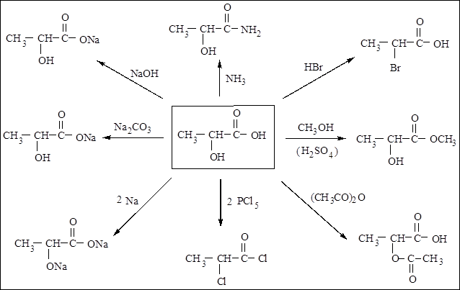

Взаимное влияние функциональных групп определяют их особые свойства.

* **α-гидроксикислоты** при нагревании с сильными минеральными кислотами разлагаются с образованием карбонильного соединения (альдегида или кетона) и муравьиной кислоты.

СН3 -СНО**Н**-**СООН**Н2ЅО4 НСООН + СН3 –СН=О

* **β- гидроксикислоты** принагревании вступают в реакции элиминирования с образованием **α, β-**ненасыщенных карбоновых кислот.

СН2ОН–СН2-СООН t СН2 =СН-СООН + НОН

* ***γ*, δ-гидрокикислоты** вступают во внутримолекулярные реакции ацилирования с образованием циклических сложных эфиров (лактоны). Реакция возможна при клещевидной структуре молекулы.
* СН2ОН–СН2–СН2-СООН t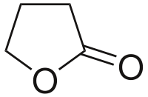 + НОН

***γ****-бутиролактон*

* 1. **Фенолокислоты**

Это ароматические гидроксикислоты, содержат в молекуле одновременно карбоксильную и фенольную гидроксильную группу.

Для фенолокислот характерны свойства карбоновых кислот и фенолов, а также реакции с участием ароматического кольца.

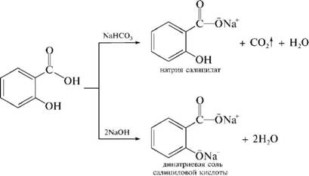

* 1. **Оксокарбоновые кислоты**

Оксокарбоновые кислоты (альдегидо- и кетонокислоты) – соединения, содержащие карбоксильную и карбонильную группу (альдегидную или кетонную).

Оксокарбоновые кислоты проявляют свойства, характерные для карбоновых кислот и карбонильных соединений (альдегидов и кетонов). У α- и β-оксокислот реакции протекают довольно легко, так как функциональные группы расположены близко и взаимно активируют друг друга.

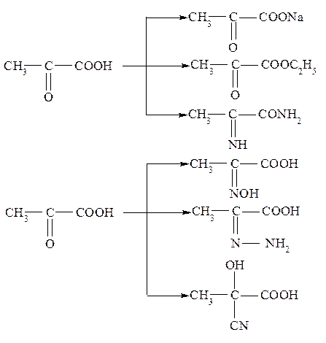

* 1. **Аминокислоты**

Аминокислоты – содержат в молекуле одновременно аминогруппу и карбоксильную группу.Свойства карбоновых кислот (кислотные) и аминов (основные) – амфотерные соединения.

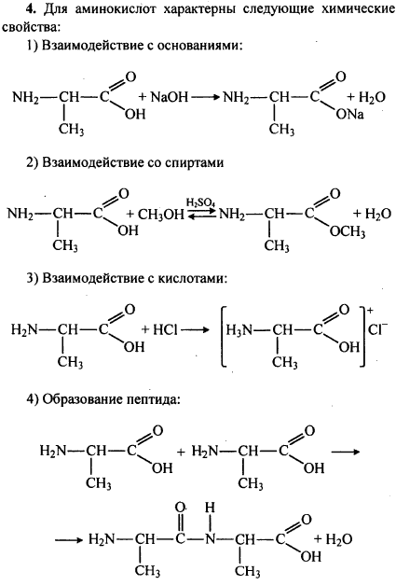

Особые свойства.

* ***β-аминокислоты*** при нагревании отщепляют аммиак.

**Н2N**-СН2- С**Н**2-СООН t  СН2=СН-СООН + NН3

***β-аланин акриловая кислота***

* ***γ, δ-аминокислоты*** при нагревании образуют циклические амиды – **лактамы**.

Н2N-СН2- СН2- СН2- СН2СООН  t 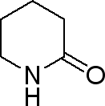 + Н2О

***δ****-аминопентановая кислота* ***δ****-валеролактам*

* 1. **Лекарственные средства**

**Аминалон (γ-аминомасляная) кислота (ГАМК) –** обладает ноотропным действием, на ее основе созданы фенибут, пирацетам и д.

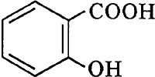**- Салициловая (2-гидроксбензойная) кислота** – противовоспалительное действие, используется для изготовления мазей.

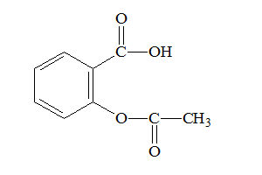**Аспирин (ацетилсалициловая кислота) -** противовоспалительное действие.

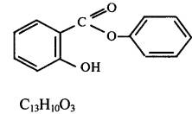**- Фенилсалицилат –** антисептическое средство

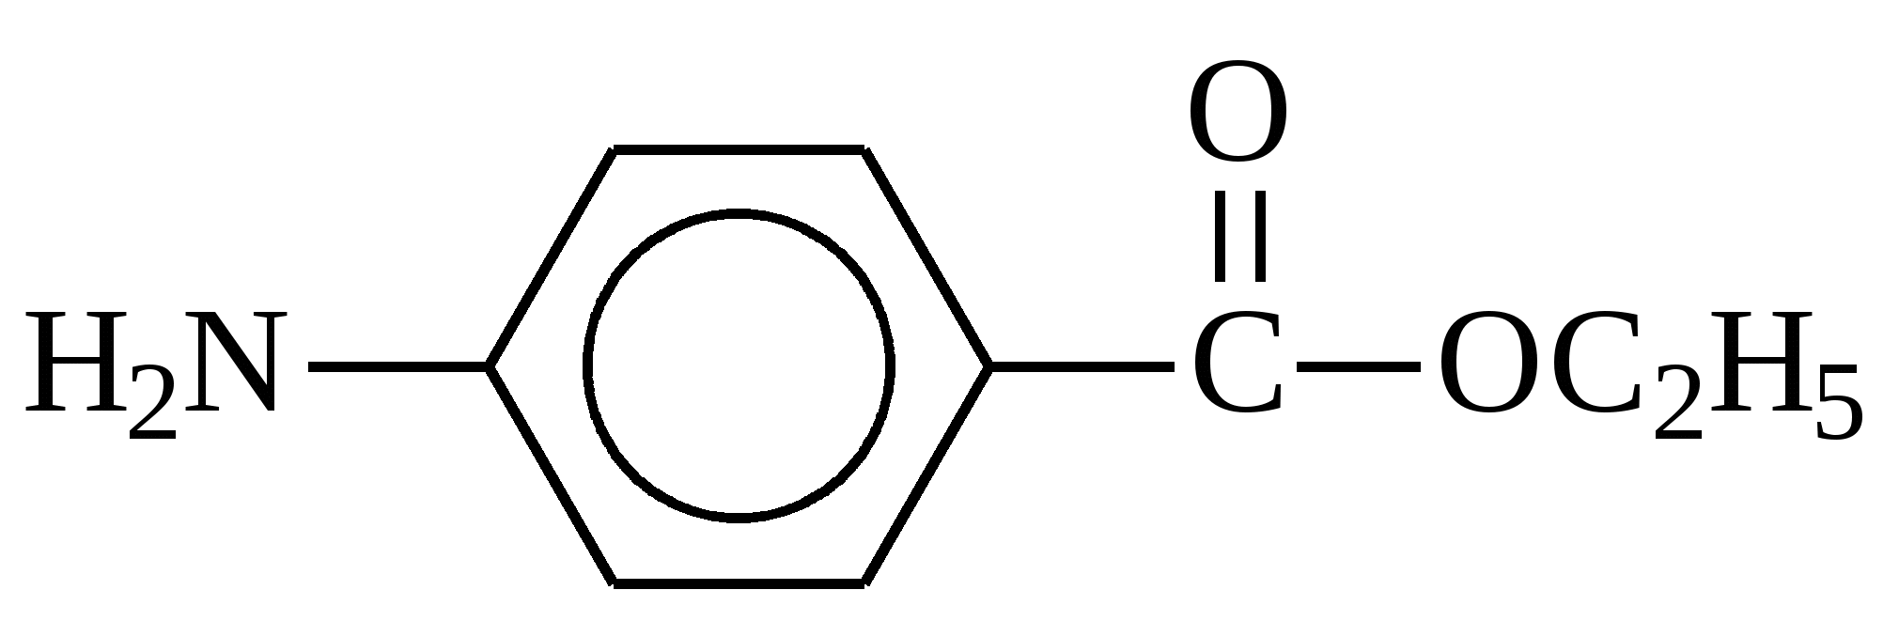**Анестезин (этиловый эфир ПАБК) –** местноанестезирующее средство

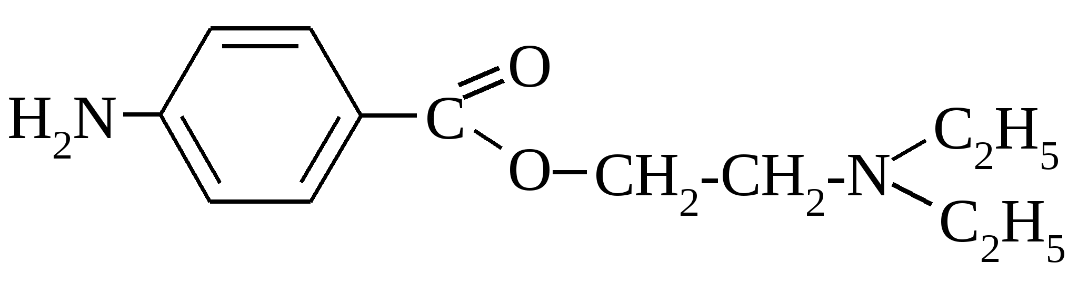**Новокаин -** местноанестезирующее средство

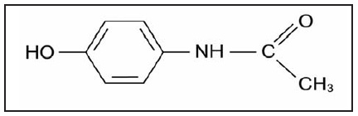**Парацетамол –** анальгезирующее противовоспалительное средство.

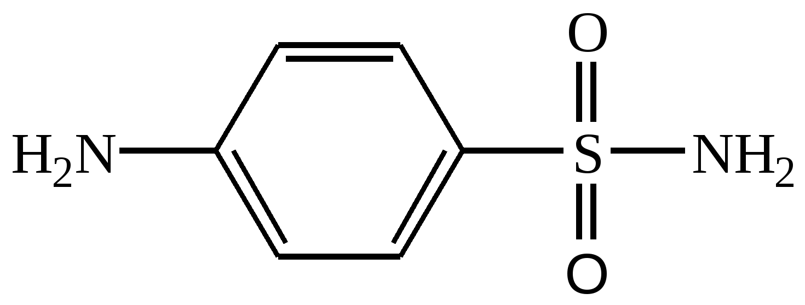

**Стрептоцид –** антибактериальное средство.

1. **Практическая часть**
   1. **Практическое занятие № 11. Гидроксикислоты. Фенолокислоты. *Требования к подготовке студентов по итогам изучения темы.***

**Иметь представление:**

О гомологичном ряде карбоновых кислот.

**Уметь:**

* Давать названия химическим веществам по систематической номенклатуре;
* Составлять формулы изомерных гетерофункциональных соединений;
* Проводить качественный анализ органических веществ.
* Объяснять строение вещества на основе их химических свойств и наоборот, по химическим свойствам характеризовать строение вещества.
* Составлять схемы химических реакций, характеризующие свойства гетерофункциональных соединений и способы их получения.

**Знать:**

* Гомологический ряд оксокарбоновых, гидроксильных и фенольных кислот, их номенклатуру.
* Способы получения данных кислот.
* Химические свойства кислот: двойственная природа соединений.
* Применение кислот в промышленности, химической промышленности, медицине.

**Перечень ПК и ОК, формируемых на учебном занятии**

ОК 2. ОК 3. ПК 1.6. ПК 2.1. ПК 2.2. ПК 2.3.

**Цели и задачи.**

1. Систематизация теоретических знаний при поведении химического эксперимента.
2. Развитие умений работать по инструкции.
3. Развитие умений проведения качественных реакций на органические вещества.
4. Соблюдение правил техники безопасности при проведение химического эксперимента.
5. Развитие умения делать выводы на основе большого количества информации, развивать научное представление о сложных процессах
6. Развитие умения работать в команде; принимать решения в разных ситуациях; нести ответственность за собственную деятельность.

**Время проведения:** 180 мин.

**Место проведение:** учебная лаборатория.

**Вопросы для контроля**

1. Какие органические соединения называются гетерофункциональными?
2. Какие функциональные группы содержаться в гидроксикислотах?
3. Назовите по заместительной номенклатуре следующие гидроксикислоты: молочная, яблочная, винная, γ-гидроксимасляная (ГОМК), лимонная.
4. Способы получения гидроксикислот.
5. Химические свойства гидроксикислот.
6. Напишите схемы реакций молочной кислоты: а) с пропанолом-1 в кислой среде, б) с гидроксидом натрия, в) с бромоводородом, г) с уксусным ангидридом.
7. Какие галогензамещенные кислоты следует взять для получения яблочной и миндальной кислот.
8. Какие функциональные группы содержаться в фенолокислотах? Назовите основных представителей данного класса (салициловая кислота, ее изомеры и производные)
9. Химические свойства салициловой кислоты: по карбоксильной группе, по фенольной гидроксильной группе.
10. Какой ацелирующий агент, кроме уксусного ангидрида можно использовать для получения ацетилсалициловой кислоты из салициловой кислоты? Напишите схему реакции.

**ПРАКТИЧЕСКАЯ ЧАСТЬ.**

*Выполнение практических опытов может быть начато только после изучения правил по ТБ и правилам работы в химической лаборатории и получения допуска преподавателя для проведения практических работ***.**

**ГИДРОКСИКИСЛОТЫ.**

**Опыт 1. Получение тартрата и гидротартрата калия.**

В пробирку поместите 2 капли раствора винной кислоты и 2 капли раствора гидроксида калия и встряхните. Постепенно начинает выделяться белый кристаллический осадок малорастворимый в воде кислой калиевой соли винной кислоты. Если осадок не выпадает, то охладите пробирку под струей воды и потрите внутреннюю стенку пробирку стеклянной палочкой. Добавьте еще 4-5 капель раствора гидроксида калия. Кристаллический осадок постепенно растворяется, так как образуется хорошо растворимая в воде средняя калиевая соль винной кислоты. Раствор тартрата калия сохраните для опыта 2.

**Вопросы и задания:**

1. Напишите схемы реакций образования гидротартрата и тартрата калия.
2. Наличие каких функциональных групп в винной кислоте доказывается с помощью этих реакций?

**Опыт 2. Доказательство наличия гидроксильных групп в винной кислоте.**

В пробирку поместите по 2 капли сульфата меди (II) и раствора гидроксида натрия. Выпадает голубой осадок гидроксида меди (II). К выпавшему осадку прибавьте раствор тартрата калия, полученный в опыте 1. Осадок гидроксида меди (II) растворяется с образованием ярко-синего раствора.

**Вопрос:**

1. Наличие какого структурного фрагмента в винной кислоте доказывает эта реакция?

**ФЕНОЛОКИСЛОТЫ.**

**Опыт 3. Растворимость салициловой кислоты.**

В три пробирку поместите по 1 лопаточке салициловой кислоты. В пробирку 1 прибавьте 5 капель воды, в пробирку 2 – 5 капель этанола, в пробирку 3 – 5-10 капель раствора гидроксида натрия до полного растворения салициловой кислоты. В пробирку 3 прибавьте 5-10 капель хлороводородной кислоты. Выпадает кристаллический осадок.

**Вопросы и задания:**

1. Сделайте вывод о растворимости салициловой кислоты в воде, этаноле и водной щелочи. Чем объясняется растворимость салициловой кислоты в водных растворах щелочей? Напишите схему соответствующей реакции.
2. Чем объясняется выпадение белого кристаллического осадка в пробирке 3 после добавления соляной кислоты? Напишите схему реакции, подтверждающей сделанный вывод.

**Опыт 4. Цветные реакции салициловой кислоты и ее эфиров с хлоридом железа (III)**

В три пробирки поместите по несколько кристалликов салициловой кислоты, фенилсалицилата и ацетилсалициловой кислоты. В пробирку 1 прибавьте 2 капли этанола, в пробирки 2 и 3 – по 3-4 капли воды, затем прибавьте по 1 капле раствора хлорида железа (III). В пробирке 1 и 2 появляется фиолетовое окрашивание.

**Вопросы:**

1. Какой структурный фрагмент обусловливает появление фиолетовой окраски?
2. Почему фиолетовое окрашивание не появилось в 3-й пробирке?

**Опыт 5. Гидролиз фенилсалицилата.**

В пробирку поместите 1 лопаточку фенилсалицилата и 5-6 капель раствора гидроксида натрия. Прокипятите смесь в течение 3 мин, охладите и добавьте 6-8 капель соляной кислоты. Выпадает осадок и ощущается запах фенола.

**Вопросы и задания:**

1. Напишите схему реакции щелочного гидролиза фенилсалицилата.
2. Какое вещество выпадает в осадок при добавлении к реакционной смеси хлороводородной кислоты? Напишите схему реакции.

**Опыт 6. Взаимодействие галловой кислоты и танина с хлоридом железа (III)**

В пробирку налейте 2-3 капли раствора галловой кислоты и 1-2 капли раствора FеСl3, образуется сине-черное окрашивание.

Такой же опыт проделайте с раствором танина.

**Вопросы и задания**:

1. Запишите формулы галловой кислоты и танина.

**ЗАДАНИЕ ДЛЯ САМОСТОЯТЕЛЬНОЙ РАБОТЫ**

**Содержание самостоятельной внеаудиторной работы по теме:**

1. Зурабян С.Э., Лузин А.П. Органическая химия / под ред. Тюкавкиной Н.А./ М.: изд.группа «ГЭОТАР-Медиа», 2012, выучить теоретический материал к следующей практической работе по теме «Оксокислоты. Аминокислоты» на стр. 238-260, подготовиться к контрольной работе «Гетерофункциональные кислоты»

**Правила подготовки к занятию:**

1. Ознакомиться с содержанием темы. Уяснить, о чем идет речь.
2. Обратить внимание на механизмы реакций, особенности протекания химических реакций.
3. Повторить свойства спиртов, альдегидов, кетонов, аминов, карбоновых кислот и их производных.
   1. **Практическое занятие № 12. Оксокислоты. Аминокислоты.**

***Требования к подготовке студентов по итогам изучения темы.***

**Иметь представление:**

О гомологичном ряде карбоновых кислот.

**Уметь:**

* Давать названия химическим веществам по систематической номенклатуре;
* Составлять формулы изомерных гетерофункциональных соединений;
* Проводить качественный анализ органических веществ.
* Объяснять строение вещества на основе их химических свойств и наоборот, по химическим свойствам характеризовать строение вещества.
* Составлять схемы химических реакций, характеризующие свойства гетерофункциональных соединений и способы их получения.

**Знать:**

* Гомологический ряд аминокислот, их номенклатуру.
* Способы получения данных кислот.
* Химические свойства кислот: двойственная природа соединений.
* Применение кислот в промышленности, химической промышленности, медицине.

**Перечень ПК и ОК, формируемых на учебном занятии**

ОК 2. ОК 3. ПК 1.6. ПК 2.1. ПК 2.2. ПК 2.3.

**Цели и задачи.**

1. Систематизация теоретических знаний при поведении химического эксперимента.
2. Развитие умений работать по инструкции.
3. Развитие умений проведения качественных реакций на органические вещества.
4. Соблюдение правил техники безопасности при проведение химического эксперимента.
5. Развитие умения делать выводы на основе большого количества информации, развивать научное представление о сложных процессах
6. Развитие умения работать в команде; принимать решения в разных ситуациях; нести ответственность за собственную деятельность.

**Время проведения:** 180 мин.

**Место проведение:** учебная лаборатория.

**Вопросы для контроля**

1. Какие функциональные группы содержаться в оксокислотах?
2. Номенклатура оксокислот (тривиальная и заместительная). Пировиноградная, ацетоуксусная, щавелевоуксусная, левулиновая кислоты.
3. Понятие таутомерии. Какие таутомерные формы характерны для оксокислот. Напишите таутомерные формы на примере ацетоуксусного эфира.
4. Какие соединения относятся к классу аминокислот?
5. Понятие оптической изомерии. L и D- изомеры аминокислот.
6. Какой альдегид следует использовать для синтеза 2-амино-3-метилбутановой кислоты? Напишите схему реакции.
7. Напишите схемы получения: а) трипептида из 3 молекул глицина; б) дикетопиперазина из аланина; в) лактама γ-аминомаслянойкислоты; г) изонитрила из изопропиламина; д) биурета.
8. Объясните, почему амины жирного ряда имеют более сильный основной характер, чем аммиак.
9. Какие функциональные группы содержаться в оксокислотах?
10. Номенклатура оксокислот (тривиальная и заместительная). Пировиноградная, ацетоуксусная, щавелевоуксусная, левулиновая кислоты.
11. Понятие таутомерии. Какие таутомерные формы характерны для оксокислот. Напишите таутомерные формы на примере ацетоуксусного эфира.

**ПРАКТИЧЕСКАЯ ЧАСТЬ.**

*Выполнение практических опытов может быть начато только после изучения правил по ТБ и правилам работы в химической лаборатории и получения допуска преподавателя для проведения практических работ.*

**Аминокислоты.**

**Опыт 1. Отсутствие кислой реакции у гликокола.**

Поместите в пробирку 3 капли 0,2н раствора аминоуксусной кислоты или гликокола (глицина). Добавьте 1 каплю 0,2% раствора индикатора метилового красного. Убедитесь в том, аминокислота не имеет кислой реакции. Зона перехода от красной окраски к желтой для метилового красного находится при рН 4,4-6,2. Сохраните полученный раствор для опыта 2.

**Вопросы и задания:**

1. Объясните отсутствие кислой реакции у гликокола
2. Напишите схему реакции

**Опыт 2. Действие формальдегида на аминокислоты. Принцип формольного титрования.**

Поместите в пробирку 3 капли 40%-ного раствора формалина. Добавьте 1 каплю 0,2% раствора индикатора метилового красного. Появляется красное окрашивание, указывающее на наличие кислоты.

С помощью тонкого запаянного стеклянного капилляра добавьте очень небольшое количество 2н. раствора гидроксида натрия до нейтральной реакции (раствор пожелтеет). Полученный нейтрализованный формалин добавьте к нейтральному раствору гликокола из опыта 1. Немедленно появляется красное окрашивание, указывающее на появление кислоты.

**Вопросы и задания:**

1. Напишите схему реакции формальдегида с аминоуксусной кислотой с образованием соответствующей метиленаминокислоты
2. Объясните, почему нейтральный раствор аминокислоты приобретает кислую среду.
3. Для каких целей используется формольное титрование по Зеренсену?

**Опыт 3. Образование комплексной медной соли гликокола.**

Поместите в пробирку очень небольшое количество (на кончике стеклянной лопаточки) оксида меди (II). Добавьте 3 капли 0,2н раствора аминоуксусной кислоты и нагрейте над пламенем горелки.

Дайте отстояться избытку черного порошка оксида меди (II), обратите внимание на образование темно-синего раствора медной соли гликокола.

К отстоявшемуся синему раствору (не отделяя его от черного осадка) прибавьте 1 каплю 2н. NаОН. Выпадения осадка гидроксида меди (II) не происходит, как это наблюдается с обычными солями меди.

Из этого следует вывод, что аминоуксусная кислота с оксидом меди (II) образует не обычную медную соль, а внутрикомплексное хелатное соединение, в котором атом меди связан не только с атомом кислорода гидроксила, но и с атомом азота аминогруппы.

**Вопросы и задания:**

1. Напишите структурную формулу этого соединения.

**ОКСОКИСЛОТЫ.**

**Опыт 4. Получение пировиноградной кислоты и доказательство ее образования.**

Налейте в пробирку 1-2 мл молочной кислоты и столько же 10%-ного раствора КМnО4, нагрейте. После того как исчезнет окраска перманганата калия, прибавьте лопаточку хлоргидрата фенилгидразина и столько же ацетата натрия. Нагрейте смесь на водяной бане 15-20 мин. При охлаждении выпадает желтый осадок фенилгидразона пировиноградной кислоты.

**Вопросы и задания:**

1. Напишите схемы двух проделанных реакций.

**Опыт 5. Кетонное расщепление ацетоуксусного эфира (иодоформная проба).**

В пробирку с газоотводной трубкой налейте 1 мл ацетоуксусного эфира и 1 мл 2н Н2SО4 и нагрейте. Газоотводную трубку опустите в пробирку с несколькими каплями баритовой воды, при появлении мути перенесите газоотводную трубку в пробирку с раствором I2 в КI, обесцвеченным добавлением 2н NаОН, - выделяется желтоватый осадок иодоформа.

**Вопросы и задания:**

1. Напишите схему реакции гидролиза ацетоуксусного эфира в кислой среде (одним из продуктов реакции является кетонное соединение)
2. Какой продукт гидролиза определяется с помощью баритовой воды? Напишите схему реакции.
3. Напишите схему реакции, полученного кетона с иодом в щелочной среде с образованием иодоформа.

**ЗАДАНИЕ ДЛЯ САМОСТОЯТЕЛЬНОЙ РАБОТЫ**

**Содержание самостоятельной внеаудиторной работы по теме:**

1. О- 1 выучить теоретический материал к следующей практической работе на стр. 292-340

**Правила подготовки к занятию:**

1. Ознакомиться с содержанием темы. Уяснить, о чем идет речь.
2. Обратить внимание на механизмы реакций, особенности протекания химических реакций.
3. **ПРИРОДНЫЕ ОРГАНИЧЕСКИЕ ПОЛИМЕРЫ**
4. **Теоретическая часть**
   1. **Белки.**

Это биополимеры, мономером которых являются аминокислоты, соединенные пептидными связями

**Качественные реакции на белки.**

Биуретовая реакция

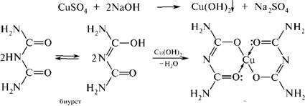

Ксантопротеиновая реакция

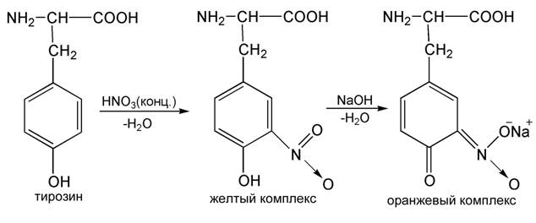

Нингидриновая реакция

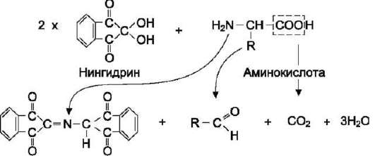

Цистеиновая реакция

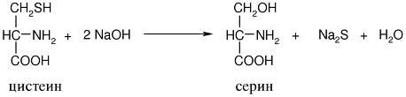

* 1. **Жиры**

Это природные продукты, получаемые из жировых тканей животных или из семян и плодов растений.

По происхождению делятся на животные и растительные (масла). В фармации используются как основа для мазей, а масла – в приготовлении масляных растворов лекарственных средств.

По химическому составу – триацилглицерины – полные сложные эфиры глицерина и высших жирных карбоновых кислот.

Общая формула: СН2О-СО-R1

СНО- СО- R2

СН2О-СО- R3,

Омыление жиров.

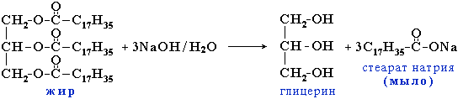

* 1. **Углеводы.**

Общая формула Сn(Н2О)m. Известно множество углеводов, не отвечающих этой формуле.

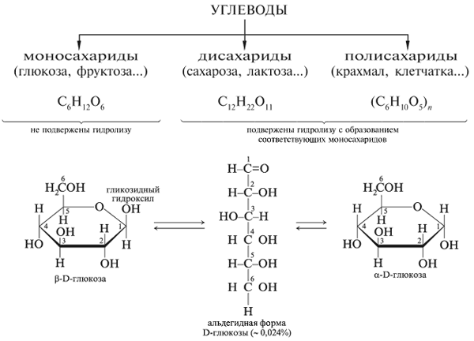

**Качественные реакции на глюкозу.**

1.

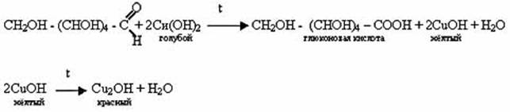

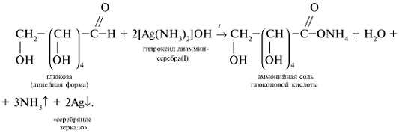

**Качественная реакция на кетозы – реакция Селиванова.**

Реакция с α-нафтолом или тимолом является одной из наиболее чувствительных общих реакций на углеводы и углеводные компоненты в сложных соединениях. Углеводы при взаимодействии с концентрированной серной кислотой разлагаются с образованием фурфурола и -оксиметилфурфурола, которые конденсируются с а-нафтолом или тимолом, образуя триарилметановый хромоген, а последний, окисляясь в серной кислоте, дает окрашенное хиноидное соединение. С α-нафтолом жидкость принимает красное, а с тимолом — фиолетово-красное окрашивание, более выраженное на границе слоев.

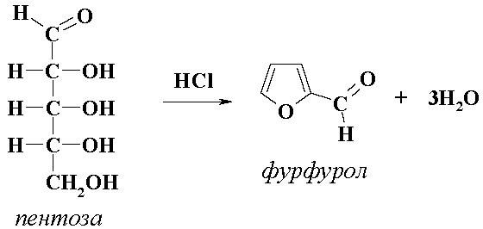

1. **Практическая часть**
   1. **Практическое занятие № 13. Углеводы. Жиры. Белки.**

***Требования к подготовке студентов по итогам изучения темы.***

**Иметь представление:**

О полимерах.

**Уметь:**

* Давать названия химическим веществам по систематической и тривиальной номенклатуре;
* Составлять структурные формулы;
* Проводить качественный анализ органических веществ.
* Объяснять строение вещества на основе их химических свойств и наоборот, по химическим свойствам характеризовать строение вещества.
* Составлять схемы химических реакций, характеризующие свойства биополимеров и способы их получения.

**Знать:**

* Классификацию углеводов, их номенклатуру.
* Структуру белковых молекул, их классификация
* Способы получения биополимеров.
* Химические свойства биополимеров.
* Применение биополимеров в промышленности, химической промышленности, медицине.

**Перечень ПК и ОК, формируемых на учебном занятии**

ОК 2. ОК 3. ПК 1.6. ПК 2.1. ПК 2.2. ПК 2.3.

**Цели и задачи:**

1. Систематизация теоретических знаний при поведении химического эксперимента.
2. Развитие умений работать по инструкции.
3. Развитие умений проведения качественных реакций на органические вещества.
4. Соблюдение правил техники безопасности при проведение химического эксперимента.
5. Развитие умения делать выводы на основе большого количества информации, развивать научное представление о сложных процессах
6. Развитие умения работать в команде; принимать решения в разных ситуациях; нести ответственность за собственную деятельность.

**Время проведения:** 180 мин.

**Место проведение:** учебная лаборатория.

**Вопросы для контроля**

1. Из каких мономеров состоят белки. С помощью каких химических связей связаны мономеры в молекуле белка?
2. Какова структура белка? Какие изменения происходят в структуре белка при нагревании?
3. Наличие, каких функциональных групп обуславливает взаимодействие белка с солями тяжелых металлов?
4. Назовите компоненты реактива Фелинга. Для чего он используется?
5. Приведите строение глицилсерилгистидина, представляющего трипептидный участок инсулина. Укажите в нем пептидные связи.
6. Какими реакциями можно различить глицерин, глюкозу, сахарозу?
7. Напишите схему превращения α-глюкопиранозил-β-фруктофуранозида (сахароза) в инвертный сахар; объясните название «инвертный».
8. Напишите схему гидролиза (в присутствии кислоты) β-галатопиранозил-глюкозы (лактозы, молочного сахара)
9. Напишите схемы синтеза триацетата и тринитрата целлюлозы (используя формулу Хеуорса для изображения остатка глюкозы).

**ПРАКТИЧЕСКАЯ ЧАСТЬ.**

*Выполнение практических опытов может быть начато только после изучения правил по ТБ и правилам работы в химической лаборатории и получения допуска преподавателя для проведения практических работ.*

**УГЛЕВОДЫ**

**Опыт 1. Доказательство наличия гидроксильных групп в глюкозе.**

В пробирку поместите 6 капель раствора гидроксида натрия, 1 каплю раствора сульфата меди (II) и 1 каплю раствора глюкозы. Встряхните пробирку. Первоначально выпавший осадок растворяется с образованием ярко-синего раствора.

**Вопросы и задания.**

1. Напишите уравнение реакции, соответствующее первоначальному образованию осадка.
2. Какой структурный фрагмент в молекуле глюкозы обусловливает растворение осадка?
3. Напишите схему реакции гидроксида меди (II) с диольным фрагментом на примере этиленгликоля.

**Опыт 2. Восстановительные свойства глюкозы (реакция «серебряного зеркала»)**

В тщательно вымытую пробирку поместите 1 каплю раствора нитрата серебра, прибавьте несколько капель раствора аммиака до растворения образующегося оксида серебра. Добавьте 1 каплю глюкозы и слегка нагрейте пробирку в пламени горелки до появления окрашивания. Далее реакция идет без нагревания, и металлическое серебро выпадает либо в виде черного осадка, либо осаждается на стенках пробирки в виде зеркального налета.

**Вопросы.**

1. Какие свойства проявляет глюкоза в данной реакции?
2. Для каких еще классов соединений характерна эта реакция?

**Опыт 3. Восстановительные свойства глюкозы (реакция с реактивом Фелинга) (проба Троммера)**

В пробирку 1 поместите 2 капли раствора винной кислоты и прибавьте по каплям раствор гидроксида калия до растворения выпавшего осадка. К полученному раствору тартрата калия прибавьте 2-4 капли раствора гидроксида натрия и 1 каплю раствора сульфата меди (II). Встряхните пробирку, образуется ярко-синий раствор (реактив Фелинга). Перенесите 3 капли полученного раствора в пробирку 2 и прибавьте 1 каплю раствора глюкозы. Держа пробирку наклонно, осторожно нагрейте верхнюю часть раствора почти до кипения. Цвет верхней части раствора становится оранжевым. Проба Троммера используется для открытия глюкозы в моче.

**Вопросы и задания.**

1. Назовите компоненты реактива Фелинга.
2. С какой целью получение гидроксида меди в пробирке 1 проводят в присутствии тартрата калия?
3. Способна ли глюкоза окисляться реактивом Фелинга без нагревания?
4. Для каких классов органических соединений характерна данная реакция?

**Опыт 4. Открытие глюкозы со щелочным раствором глицерата меди (реактив Гайнеса)**

Поместите в пробирку 1 каплю раствора сульфата меди (II) и 2 капли гидроксида натрия. К образовавшемуся осадку добавьте 1 каплю глицерина и перемешайте. К полученному раствору добавьте 1 каплю 0,5 %-ного раствора глюкозы. И несколько капель воды так, чтобы высота слоя жидкости составила 18-20 мм. тщательно взболтайте раствор и нагрейте до кипения только верхнюю часть раствора (нижняя должна остаться холодной для контроля).

Не взбалтывая содержимого пробирки, обратите внимание на то, что происходит в верхней части раствора.

Щелочной раствор глицерата меди применяется для клинического определения глюкозы в моче. Определение происходит быстрее, чем при пробе Троммера.

**Вопросы.**

1. Назовите компоненты реактива Гайнеса.
2. Запишите формулу образовавшегося соединения и его цвет.

**Опыт 5. Образование фурфурола и конденсация его с анилином – качественная реакция на пентозы.**

В пробирку насыпьте слой опилок высотой 15-20 мм, смочите их приготовленной отдельно смесью концентрированной соляной кислоты и воды (в отношении 1:1), перемешайте и прокипятите. Смочите узкую полоску фильтровальной бумаги, смесью 2 капель анилина и 4 капель 2н. уксусной кислоты и опустите в пробирку с кипящей смесью. Фильтровальная бумага окрашивается в красный цвет.

При этом происходят следующие реакции: а) содержащиеся в древесине пентозаны (С5Н8О4)n в кислой среде гидролизуются до пентоз; б) под действием кислот при нагревании пентозы теряют три молекулы воды и превращаются в фурфурол; в) фурфурол с анилином дает продукты конденсации красного цвета.

**Вопросы и задания.**

1. Напишите схему реакции а) гидролиз пентозанов,
2. Напишите схему реакции б) образование фурфурола.

**Опыт 6. Открытие крахмала.**

В пробирку поместите 5 капель крахмального клейстера и 1 каплю сильно разбавленного раствора иода (I2 + КI). Раствор окрашивается в синий цвет вследствие образования комплексных соединений и адсорбции. Нагревайте раствор – он обесцвечивается, но при остывании окраска восстанавливается.

**Вопросы и задания.**

1. Напишите общую формулу молекулы крахмала. Назовите две фракции крахмала.
2. Напишите структурный фрагмент молекулы амилозы (фракция крахмала). Укажите гликозидные связи в молекуле.

**БЕЛКИ**

**Опыт 7. Ксантопротеиновая реакция.**

В пробирку поместите 10 капель раствора яичного белка и 2 капли азотной кислоты. Смесь осторожно нагрейте до появления желтого осадка и охладите. Добавьте по каплям раствор гидроксида натрия до появления оранжевого окрашивания.

**Вопросы и задания.**

1. Какие аминокислоты можно обнаружить с помощью данной реакции? На примере соответствующей аминокислоты напишите схему ее реакции с азотной кислотой.
2. Чем объясняется изменение желтого окрашивания на оранжевое после добавления щелочи?

**Опыт 8. Биуретовая реакция на белок.**

В пробирку поместите 5 капель раствора яичного белка и 5 капель раствора гидроксида натрия. Добавьте 1-2 капли раствора сульфата меди (II). Появляется красно-фиолетовое окрашивание.

**Вопросы и задания.**

1. Напишите схему реакции биурета с гидроксидом меди (II).
2. Наличие какого структурного фрагмента в молекуле необходимо для положительной биуретовой реакции?

**ЗАДАНИЕ ДЛЯ САМОСТОЯТЕЛЬНОЙ РАБОТЫ**

**Содержание самостоятельной внеаудиторной работы по теме:**

1. О- 1 выучить теоретический материал к следующей практической работе по теме «Пятичленные гетероциклические соединения» на стр. 273-292.

**Правила подготовки к занятию:**

1. Ознакомиться с содержанием темы. Уяснить, о чем идет речь.
2. Обратить внимание на механизмы реакций, особенности протекания химических реакций.
3. **ГЕТЕРОЦИЛИЧЕСКИЕ СОЕДИНЕНИЯ**
4. **Теоретическая часть**
   1. **Пятичленные гетероциклические соединения**

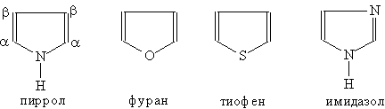

**Окисление индигокармина**

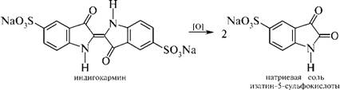

**Реакция антипирина с хлоридом железа (III)**

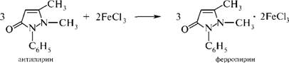

**Нитрозирование антипирина**

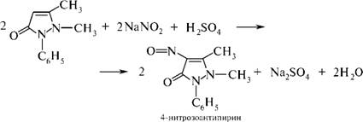

**Мочевая кислота и ее соли**

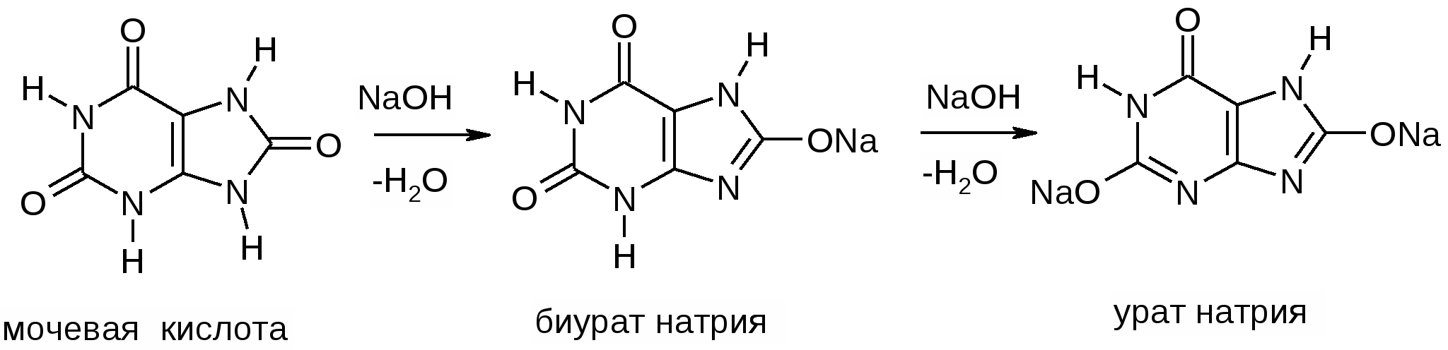

* 1. **Шестичленные гетероциклические соединения**

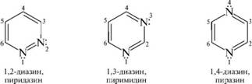

Пиримидиновые азотистые основания нуклеиновых кислот.

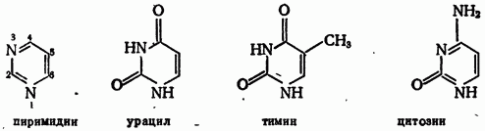

Производные пурина: азотистые основания нуклеиновых кислот – аденин и гуанин; алкалоиды – кофеин, теобромин, теофиллин.

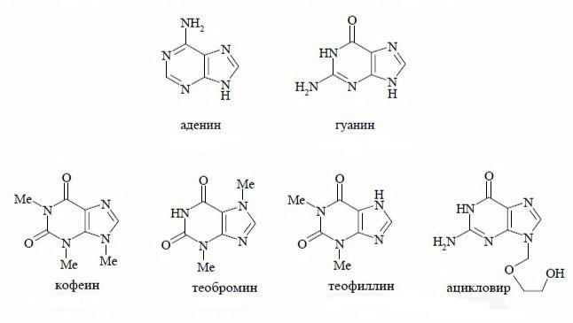

Мурексидная проба на пуриновые соединения.

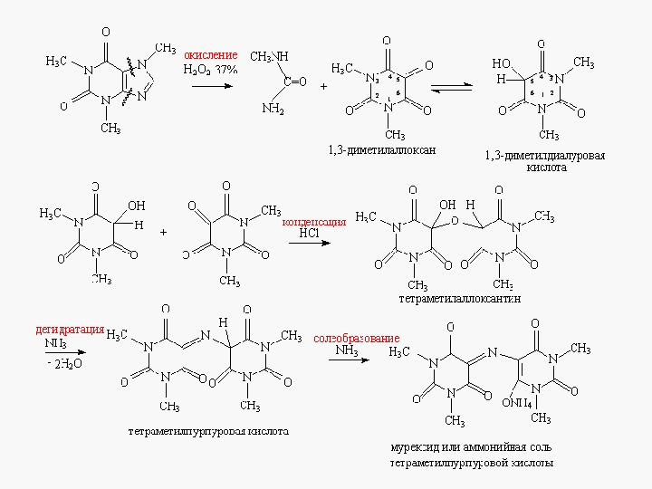

Качественные реакции на теобромин и теофиллин

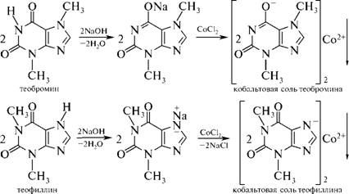

* 1. **Лекарственные средства**

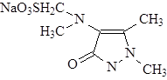**Анальгин –** анальгетическое средство

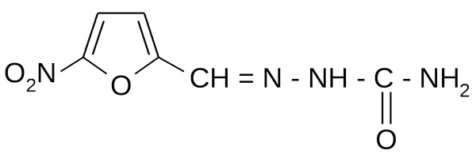**Фурацилин (семикарбазон 5-нитрофурфурол) –**бактерицидное средство.

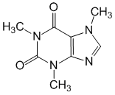**Кофеин (1,3,7-триметилксантин) –** стимулирует центральную нервную систему.

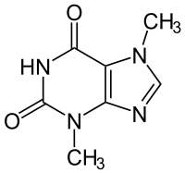**Теобромин (3,7-диметилксантин) –** обладает мочегонным действием.

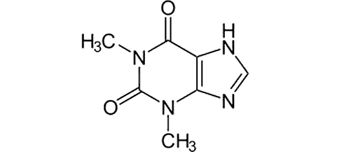**Теофиллин (1,3-диметилксантин)–** обладает мочегонным действием.

1. **Практическая часть**
   1. **Практическое занятие № 14. Пятичленные гетероциклические соединения**

***Требования к подготовке студентов по итогам изучения темы.***

**Иметь представление:**

О пятичленных гетероциклах.

**Уметь:**

* Давать названия химическим веществам по систематической номенклатуре;
* Составлять формулы изомерных гетероциклических соединений;
* Проводить качественный анализ органических веществ.
* Объяснять строение вещества на основе их химических свойств и наоборот, по химическим свойствам характеризовать строение вещества.
* Составлять схемы химических реакций, характеризующие свойства гетероциклических соединений и способы их получения.

**Знать:**

* Гомологический ряд гетероциклических соединений, их номенклатуру.
* Способы получения гетероциклических соединений.
* Химические свойства гетероциклических соединений.
* Применение гетероциклических соединений в промышленности, химической промышленности, медицине.

**Перечень ПК и ОК, формируемых на учебном занятии**

ОК 2. ОК 3. ПК 1.6. ПК 2.1. ПК 2.2. ПК 2.3.

**Цели и задачи.**

1. Систематизация теоретических знаний при поведении химического эксперимента.
2. Развитие умений работать по инструкции.
3. Развитие умений проведения качественных реакций на органические вещества.
4. Соблюдение правил техники безопасности при проведение химического эксперимента.
5. Развитие умения делать выводы на основе большого количества информации, развивать научное представление о сложных процессах
6. Развитие умения работать в команде; принимать решения в разных ситуациях; нести ответственность за собственную деятельность.

**Время проведения:** 180 мин.

**Место проведение:** учебная лаборатория

**Вопросы для контроля**

1. Какие соединения называются гетероциклическими и как они классифицируются?
2. По какому принципу производят нумерацию атомов в гетероциклах? Напишите формулы пиррола, пиразола, индола и пронумеруйте атомы в них.
3. Докажите соответствие пиррола, фурана и пиразола критериям ароматичности.
4. Объясните причины наличия кислотных свойств у пиррола и индола. Обладают ли эти соединения основными свойствами?
5. Какими двумя реакциями можно различить антипирин и амидопирин?

**ПРАКТИЧЕСКАЯ ЧАСТЬ.**

*Выполнение практических опытов может быть начато только после изучения правил по ТБ и правилам работы в химической лаборатории и получения допуска преподавателя для проведения практических работ.*

**Опыт 1. Реакция восстановления индиго глюкозой.**

**А)** Поместите в пробирку 1 каплю 0,5 % раствора индигокармина (растворимое индиго, 5,5-дисульфоиндиго) и 1 каплю 0,5% раствора глюкозы. Подщелочите 1 каплей раствора Nа2СО3 и разбавьте 5 каплями воды. При нагревании до кипения наблюдается постепенное обесцвечивание синего раствора. При осторожном нагревании (без взбалтывания) наблюдается постепенная смена цветов от синего через фиолетовый и красно-фиолетовый до светло-желтого. Синее индиго восстанавливается глюкозой до белого индиго.

При энергичном встряхивании пробирки и соприкосновения обесцвеченной жидкости с воздухом раствор краснеет и даже синеет. Это белое индиго окисляется в синее индиго.

Переход синего индиго в белое и обратно будет происходить до тех пор, пока в растворе будет находиться глюкоза.

**Б)** В желтый щелочной раствор белого индиго погрузите полоску белой ткани или нитку пряжи, предварительно смоченную водой, и, нагрев ее в течение 1-2 мин, вынуть из раствора. На воздухе ткань быстро позеленеет, а потом окраситься в интенсивный синий цвет.

**Вопросы и задания:**

1. Напишите схему реакции перехода синего индиго в белое индиго.

**Опыт 2. Окисление индиго в изатин.**

К 2-3 каплям индигокармина добавьте 1-2 капли концентрированной азотной кислоты. На холоду или при слабом нагревании окраска жидкости переходит в коричнево-желтую.

**Вопросы и задания.**

1. Напишите схему реакции окисления индиго в изатин.
2. Объясните причину изменения окраски раствора.

**Опыт 3. Реакции антипирина с хлоридом железа (III)**

Поместите в пробирку несколько кристаллов антипирина, прибавьте 2 капли воды и каплю 0,1н FеСl3. Немедленно появляется интенсивное и стойкое оранжево-красное окрашивание, не исчезающее при стоянии.

**Вопросы и задания.**

1. Напишите структурную формулу антипирина. Назовите это соединение по заместительной номенклатуре.
2. Почему антипирин образует стойкое окрашивание с FеСl3. Где используется данная реакция?
3. Для каких целей используется антипирин в медицине.

**Опыт 4. Нитрозирование антипирина.**

В пробирку поместите несколько кристаллов антипирина, прибавьте 2 капли воды, 1 каплю 10% раствора серной кислоты и 1 каплю 5% раствора нитрита натрия. Появляется изумрудно-зеленая окраска, постепенно исчезающая.

**Вопросы и задания.**

1. Напишите схему реакции взаимодействия антипирина с азотистой кислотой. По какому механизму протекает эта реакция?
2. Чем объясняется появление окраски раствора?
3. Можно ли считать эту реакцию качественной для обнаружения антипирина?
4. В процессе получения какого лекарственного средства нитрозирование антипирина является промежуточной стадией?

**Опыт 5. Растворимость мочевой кислоты и ее средней натриевой соли в воде.**

Поместите в пробирку небольшое количество (на кончике лопатке) мочевой кислоты. Прибавьте по каплям воду, каждый раз встряхивая пробирку. Обратите внимание на плохую растворимость мочевой кислоты в воде. В холодной воде мочевая кислота почти нерастворима.

После добавления 8 капель воды растворения все еще не заметно. Добавьте всего 1 каплю 2н. NаОН, мутный раствор моментально просветляется вследствие образования относительно легкорастворимой средней двузамещенной соли натрия.

Полученный раствор сохраните для опыта 5.

**Вопросы и задания.**

1. Напишите таутомерные формы (кетоформа – лактамная и енольная форма – лактимная) мочевой кислоты.
2. Напишите схему реакции образования средней двузамещенной соли натрия мочевой кислоты. Как называются соли мочевой кислоты?

**Опыт 6. Открытие мочевой кислоты (мурексидная проба)**

**А)** На предметное стекло с помощью пипетки поместите 1 каплю раствора средней натриевой соли мочевой кислоты (из опыта 4). Добавьте 1 каплю концентрированной азотной кислоты и осторожно выпаривайте, держа стекло над пламенем горелки на расстоянии около 10 см. Как только раствор выпариться и начнется слабое покраснение пятна на месте бывшей капли, прекратите нагревание. Когда стекло остынет, сбоку от пятна поместите 1 каплю 0,5М КОН. На месте соприкосновения наблюдается появление полоски пурпурно-фиолетового цвета (мурексидная проба).

**Б)** Проделайте тот же опыт, но вместо КОН возьмите раствор аммиака. На месте соприкосновения наблюдается появление пурпурно-красного цвета.

**Вопросы и задания.**

1. Для каких целей используется мурексидная проба на мочевую кислоту в медицине?
2. Для открытия каких веществ, кроме мочевой кислоты, применяется мурексидная проба?

**ЗАДАНИЕ ДЛЯ САМОСТОЯТЕЛЬНОЙ РАБОТЫ**

**Содержание самостоятельной внеаудиторной работы по теме:**

1. Зурабян С.Э., Лузин А.П. Органическая химия / под ред. Тюкавкиной Н.А./ М.: изд.группа «ГЭОТАР-Медиа», 2012, выучить теоретический материал к следующей практической работе по теме «Шестичленные гетероциклические соединения» на стр. 260-273.

**Правила подготовки к занятию:**

1. Ознакомиться с содержанием темы. Уяснить, о чем идет речь.
2. Обратить внимание на механизмы реакций, особенности протекания химических реакций.
   1. **Практическое занятие № 15. Шестичленные гетероциклические соединения**

***Требования к подготовке студентов по итогам изучения темы.***

**Иметь представление:**

О гетероциклах.

**Уметь:**

* Давать названия химическим веществам по систематической номенклатуре;
* Составлять формулы изомерных гетероциклических соединений;
* Проводить качественный анализ органических веществ.
* Объяснять строение вещества на основе их химических свойств и наоборот, по химическим свойствам характеризовать строение вещества.
* Составлять схемы химических реакций, характеризующие свойства гетероциклических соединений и способы их получения.

**Знать:**

* Гомологический ряд гетероциклических соединений, их номенклатуру.
* Способы получения гетероциклических соединений.
* Химические свойства гетероциклических соединений.
* Применение гетероциклических соединений в промышленности, химической промышленности, медицине.

**Перечень ПК и ОК, формируемых на учебном занятии**

ОК 2. ОК 3. ПК 1.6. ПК 2.1. ПК 2.2. ПК 2.3.

**Цели и задачи.**

1. Систематизация теоретических знаний при поведении химического эксперимента.
2. Развитие умений работать по инструкции.
3. Развитие умений проведения качественных реакций на органические вещества.
4. Соблюдение правил техники безопасности при проведение химического эксперимента.
5. Развитие умения делать выводы на основе большого количества информации, развивать научное представление о сложных процессах
6. Развитие умения работать в команде; принимать решения в разных ситуациях; нести ответственность за собственную деятельность.

**Время проведения:** 180 мин.

**Место проведение:** учебная лаборатория.

**Вопросы для контроля**

1. По каким критериям пиридин и хинолин относятся к ароматическим соединениям?
2. Какой центр обусловливает основные и нуклеофильные свойства пиридина? Напишите уравнения реакций, где эти свойства проявляются.
3. Охарактеризуйте кислотно-основные свойства 8-гидроксихинолина.
4. Приведите строение диазинов и их названия.
5. Приведите в общем виде строение барбитуратов и охарактеризуйте их кислотные свойства.

**ПРАКТИЧЕСКАЯ ЧАСТЬ.**

*Выполнение практических опытов может быть начато только после изучения правил по ТБ и правилам работы в химической лаборатории и получения допуска преподавателя для проведения практических работ.*

**Опыт 1. Основные свойства пиридина.**

В пробирку поместите 2 капли пиридина (на общем столе) и около 2 мл воды. Раствор используйте для проведения следующих опытов.

1. Стеклянной палочкой нанесите 1 каплю приготовленного раствора пиридина на полоску универсальной индикаторной бумаги (на общем столе). Отметьте изменение окраски индикатора.
2. В пробирку поместите по 5 капель раствора пиридина и раствора хлорида железа (III). Отметьте цвет выпавшего осадка.

**Вопросы.**

1. Почему раствор пиридина изменяет окраску индикатора?
2. Какой структурный фрагмент обусловливает основные свойства пиридина?

**Опыт 2. Устойчивость пиридина к окислению.**

В пробирку поместите по 3 капли растворов пиридина (на общем столе), перманганата калия и карбоната натрия. Содержимое пробирки встряхните и нагрейте до кипения. Происходит ли обесцвечивание раствора перманганата калия?

**Вопросы и задания:**

1. Объясните устойчивость пиридина к окислению.
2. Каким критериям ароматичности удовлетворяет молекула пиридина?

**Опыт 3. Образование пикрата пиридина.**

С помощью пипетки поместите 1 каплю водного раствора пиридина в пробирку и добавьте 3 капли насыщенного водного раствора пикриновой кислоты. При встряхивании постепенно выделяются хорошо выраженные игольчатые кристаллы пикрата пиридина. В избытке пиридина кристаллы растворяются.

Поместите часть кристаллов на предметное стекло, рассмотрите их под микроскопом и зарисуйте форму кристаллов.

**Вопросы и задания.**

1. Напишите схему образования пикрата пиридина.

**Опыт 4. Мурексидная проба.**

В фарфоровую чашку поместите 3-4 капли 10 % раствора кофеин - бензоата натрия и выпаривайте досуха. К остатку прибавьте 10 капель 10 % раствора хлороводородной кислоты и 10 капель концентрированного пероксида водорода и вновь выпаривайте досуха. После охлаждения к остатку добавьте 3-5 капель 10 % раствора аммиака. Появляется пурпурно-красная окраска.

**Вопросы.**

1. Какой химический процесс лежит в основе этой пробы? Что происходит при этом с пуриновым циклом?
2. Какое вещество называют мурексидом?
3. Наличие какого структурного фрагмента в молекуле определяет положительную мурексидную пробу?
4. С какой целью применяется мурексидная проба? Какие лекарственные средства способны дать положительную мурексидную пробу?

**Опыт 5. Качественная реакция на теофиллин с хлоридом кобальта (II).**

В пробирку поместите несколько кристаллов теофиллина, прибавьте 2 капли раствора гидроксида натрия и энергично встряхивайте в течение 2-3 мин. Прибавьте 2 капли раствора хлорида кобальта (II). Выпадает серовато-голубой осадок.

**Вопросы и задания.**

1. Напишите схему реакции теофиллина с гидроксидом натрия. Укажите кислотный центр в молекуле теофиллина и обоснуйте сделанный выбор.
2. Какое вещество выпадает в осадок?
3. С какой целью применяется эта реакция?

**Опыт 6. Качественная реакция на теобромин с хлоридом кобальта (II).**

В пробирку поместите несколько кристаллов теобромина, 2 капли раствора гидроксида натрия и энергично встряхивайте в течение 2-3 мин. Прибавьте 2 капли раствора хлорида кобальта (II). Выпадает розовый осадок.

**Вопросы и задания.**

1. Напишите схему реакции теобромина с гидроксидом натрия. Укажите кислотный центр в молекуле теобромина и обоснуйте сделанный выбор.
2. Назовите вещество, выпавшее в осадок.
3. Сравните строение кобальтовых солей теофиллина и теобромина. В чем их принципиальное различие?

**Опыт 7. Осаждение кофеина раствором танина.**

В пробирку поместите несколько кристаллов кофеина и 6-8 капель воды. Прибавьте 2 капли 2% раствора танина. Выпадает белый осадок.

**Вопросы и задания.**

1. Напишите структуру кофеина и обоснуйте наличие в нем основного центра.
2. Какой химический процесс лежит в основе данной пробы? Какой из реагентов выступает в роли кислоты?
3. С какой целью применяется эта реакция?

# **УЧЕБНАЯ ЛИТЕРАТУРА**

**Основная**

1. Зурабян С.Э., Лузин А.П. Органическая химия / под ред. Тюкавкиной Н.А./ М.: изд.группа «ГЭОТАР-Медиа», 2012
2. Органическая химия под редакцией Н.А. Тюкавкиной, Москва. "Медицина", 2003.

**Дополнительная**

1. Курс органической химии (I, II ч.) – Б.Н.Степаненко. М.: «ВШ», 2001г
2. Курс органической химии Б.А.Павлов, А.П.Терентьев. М.:Химия.1982г
3. Егоров А.С. и др. Химия. Пособие репетитор для поступающих в ВУЗы. Ростов-на-Дону, Феникс, 2003
4. Хомченко Г.П. Химия для поступающих в вуз. М.: Новая Волна, 2007
5. Учебно – методические пособия, разработанные преподавателями ОУ.

# **Интернет-ресурсы**

1. cnit.ssau.ru/organics/
2. [www.xumuk.ru/encyklopedia/2/3125.html](http://www.xumuk.ru/encyklopedia/2/3125.html)
3. school-collection.edu.ru/catalog/rubr/528b6fb1-98e4-9a27-5ae1-2f785b646a41/
4. kimhimik628181.jimdo.com
5. [www.himikatus.ru/org_video.php](http://www.himikatus.ru/org_video.php)
6. <https://www.youtube.com/watch?v=uQ-_lqtvMuU>